目录

第二章 1

第三章 13

第四章 21

第五章 45

第六章 67

第七章 87

# 第二章

## 2.1 1-20序列

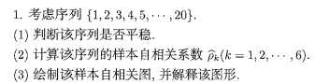

x <- 1:20

x <- ts(x)

plot(x,type='o')

acf(x)$acf

# 答案：

# 1）非平稳，有典型线性趋势

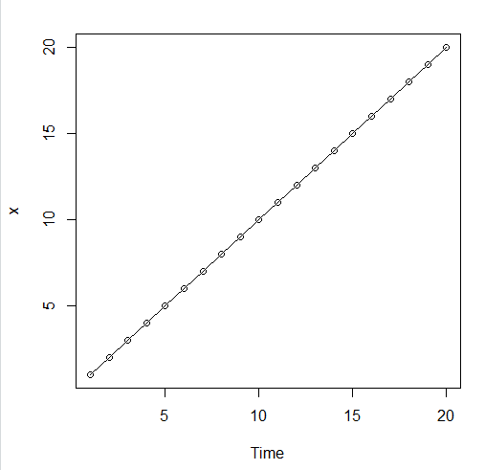

# (2)延迟1-6阶自相关系数如下:

# [1,] 1.00000000

#[2,] 0.85000000

#[3,] 0.70150376

#[4,] 0.55601504

#[5,] 0.41503759

#[6,] 0.28007519

#[7,] 0.15263158

# 3）典型的具有单调趋势的时间序列样本自相关图

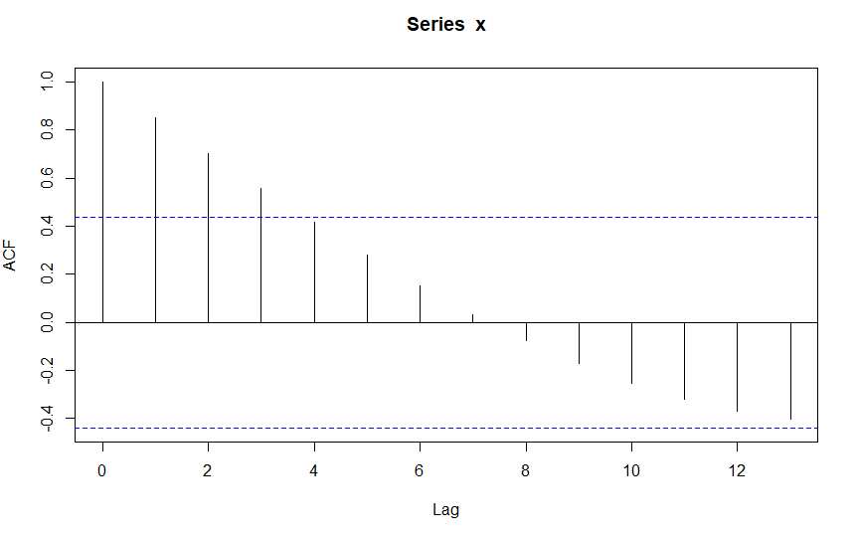

## 2.2 夏威夷火山

第二题：

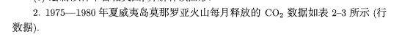

E2_2 <- read.table('clipboard',header = T)

E2_2

co2<-ts(E2_2$co2,start=c(1975,1),frequency = 12)

plot(co2,type="o")

acf(co2)$acf

1.非平稳时序图如下：该序列是非平稳的

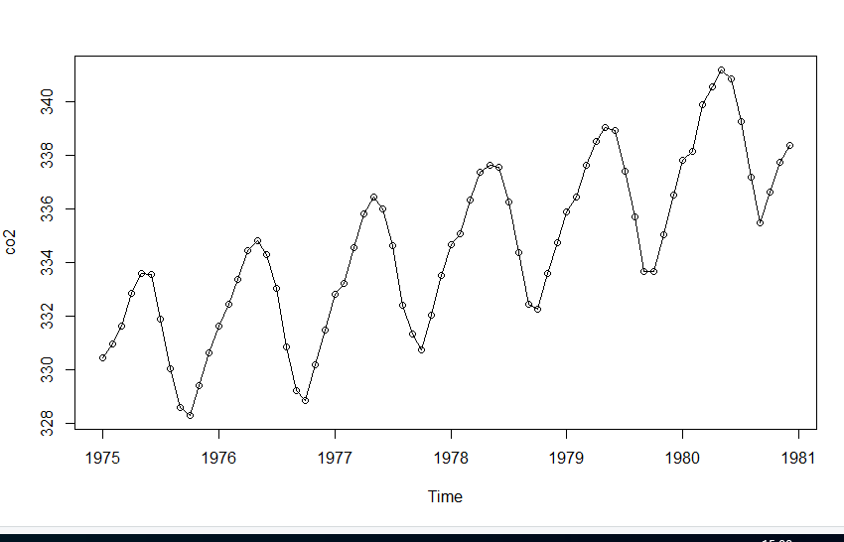

2. 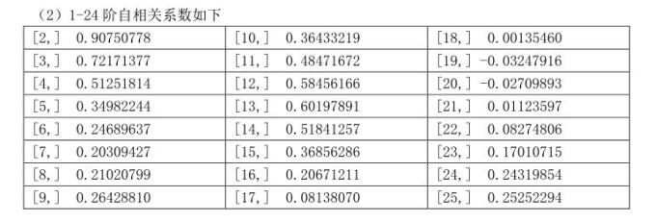

[1,] 1.00000000

[2,] 0.90750778

[3,] 0.72171377

[4,] 0.51251814

[5,] 0.34982244

[6,] 0.24689637

[7,] 0.20309427

[8,] 0.21020799

[9,] 0.26428810

[10,] 0.36433219

[11,] 0.48471672

[12,] 0.58456166

[13,] 0.60197891

[14,] 0.51841257

[15,] 0.36856286

[16,] 0.20671211

[17,] 0.08138070

[18,] 0.00135460

[19,] -0.03247916

3.自相关图呈现典型的长期趋势与周期并存的特征

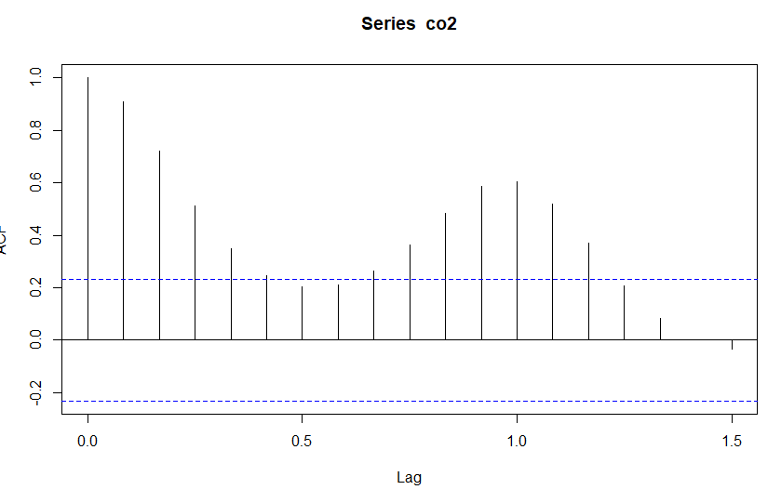

## 2.3 费城降雨量

第三题

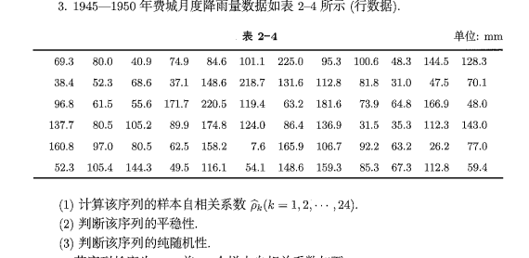

代码：

#先读入数据文件

E2_3 <- read.table('clipboard',header = T)

E2_3

rain<-ts(E2_3$rain,start=c(1945,1),frequency = 12)

plot(rain, type="o")

acf(rain,lag.max=24)$acf

for(i in 1:6)

print(Box.test(rain,lag=3*i))

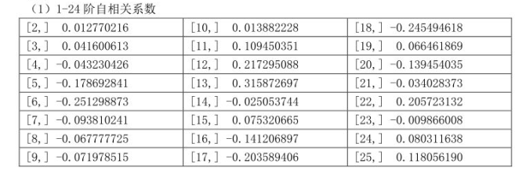

2）是平稳序列

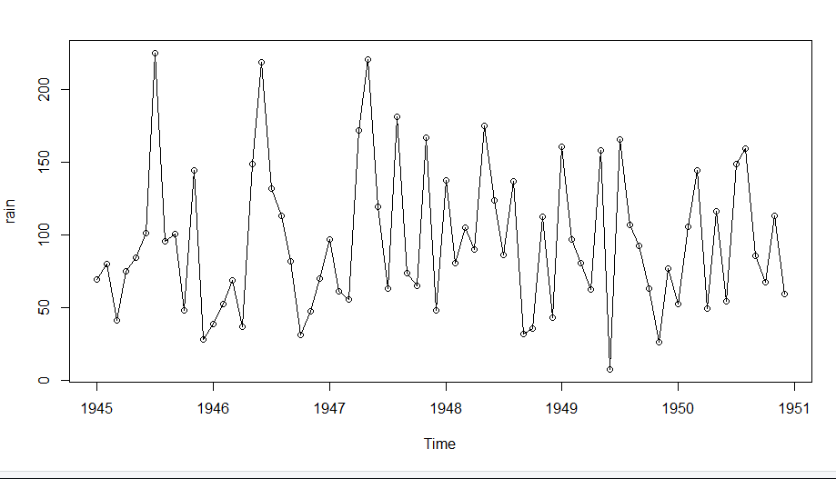

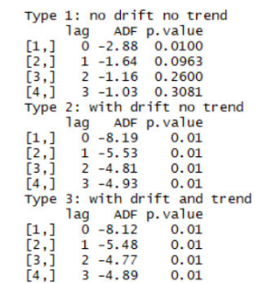

3.是非白噪声序列

Box-Pierce test

data: rain

X-squared = 0.2709, df = 3, p-value = 0.9654

X-squared = 7.7505, df = 6, p-value = 0.257

X-squared = 8.4681, df = 9, p-value = 0.4877

X-squared = 19.914, df = 12, p-value = 0.06873

X-squared = 21.803, df = 15, p-value = 0.1131

X-squared = 29.445, df = 18, p-value = 0.0432

## 2.4 样本自相关系数

第四题：

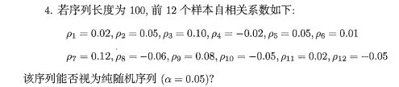

代码：

#R命令

Q_test<-function(n,r0){

k<-length(ro)

Q=0

P=0

for(i in 1:k){

Qij<-n*sum(ro[1:i]^2)

P[i]<-1-pchisq(Q[i],df=i)

}

return(data.frame(Q,P))

}

ro<-c(0.02,0.05,0.1,-0.02,0.05,0.01,0.12,-0.06,0.08,-0.05,0.02,-0.05)

Q_test(100,ro)

我们自定义函数，计算该序列各阶延迟的 Q统计量及相应 P 值。由于延迟 1-12阶 Q统计量的P值均显著大于0.05，所以该序列为纯随机序列。

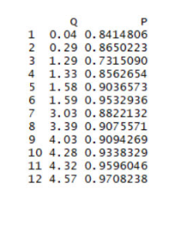

## 2.5 公司销售量

第五题

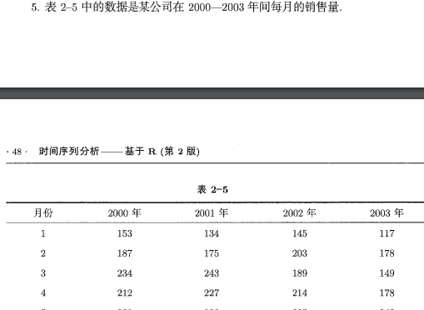

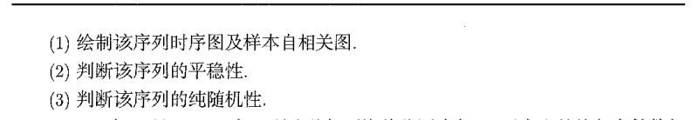

代码：

E2_5 <- read.table('clipboard',header = T)

E2_5

x<-ts(E2_5$x,star=c(2000,1))

par(mfrow=c(1,2))

plot(x,type="o")

acf(x)

for(i in 1:2) print(Box.test(x,lag=3*i))

1. 绘制时序图与自相关图

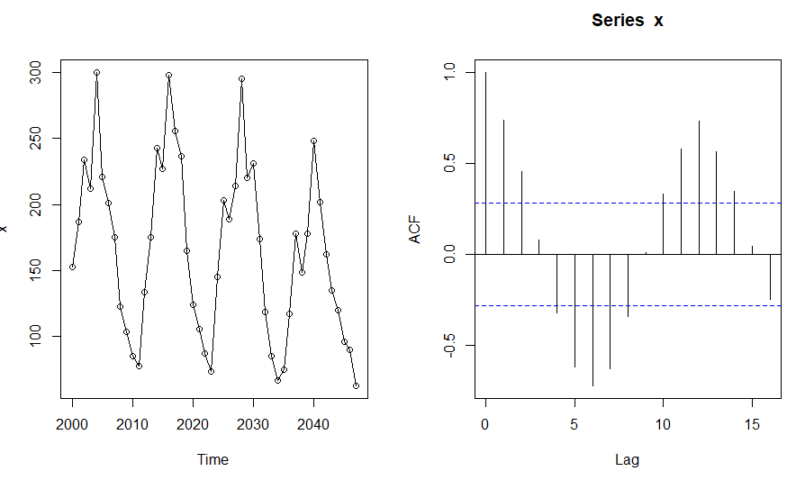

1. 序列时序图显示出典型的周期特征，该序列非平稳
2. 该序列为非白噪声序列

Box-Pierce test

data: x

X-squared = 36.592, df = 3, p-value = 5.612e-08

X-squared = 84.84, df = 6, p-value = 3.331e-16

## 2.6 芝加哥抢包

第六题抢包

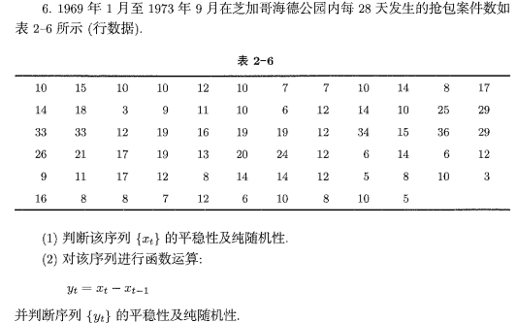

1. 如果是进行平稳性图识别，该序列自相关图呈现一定的趋势序列特征，可以视为非平稳非白噪声序列。

如果通过 adf 检验进行序列平稳性识别，该序列带漂移项的0阶滞后 P 值小于0.05，可以视为平稳非白噪声序列

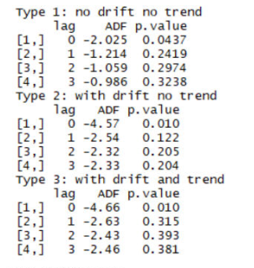

Box-Pierce test

data: x

X-squared = 47.99, df = 3, p-value = 2.14e-10

X-squared = 60.084, df = 6, p-value = 4.327e-11

1. 差分序列平稳，非白噪声序列

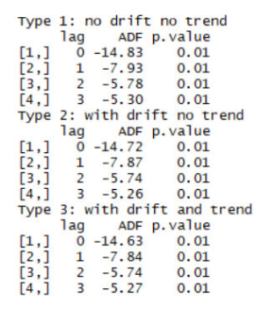

Box-Pierce test

data: y

X-squared = 22.412, df = 3, p-value = 5.355e-05

X-squared = 27.755, df = 6, p-value = 0.0001045

## 2.7 澳大利亚枪支凶杀

第七题 枪支凶杀

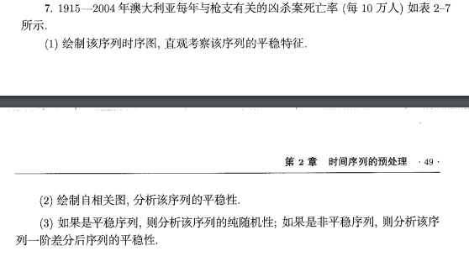

代码：

E2_7 <- read.table('clipboard',header = T)

E2_7

x<-ts(E2_7$mortality)

par(frown=c(1,2))

plot(x)

acf(x,lagmax =24)

adf.test(x)

for(i in 1:2) print(Box.test(x,lag=3*i))

adf.test(diff(x))

for(i in 1:2) print(Box.test(diff(x),lag=3*i))

1. 时序图和自相关图显示该序列有趋势特征，所以图识别为非平稳序列

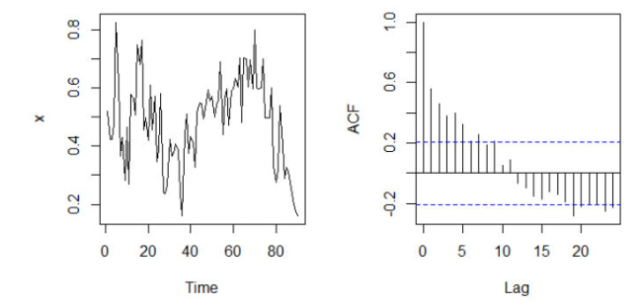

1. 单位根检验显示带漂移项0阶延迟的P值小于0.05，所以基于adf检验可以认为该时序平稳：

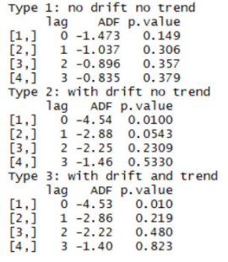

1. 如果使用adf检验结果，认为该序列平稳，则白噪声检验显示该序列为非白噪声序列

Box-Pierce test

data: x

X-squared = 60.252, df = 3, p-value = 5.193e-13

X-squared = 88.061, df = 6, p-value < 2.2e-16

如果使用图识别认为该序列非平稳，那么一阶差分后序列为平稳非白噪声序列

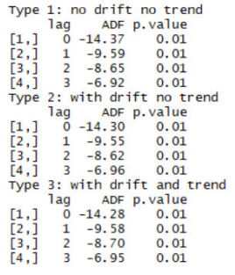

Box-Pierce test

data: diff(x)

X-squared = 16.054, df = 3, p-value = 0.001106

X-squared = 20.969, df = 6, p-value = 0.001859

## 2.8 密歇根水位分析

第八题：水位分析

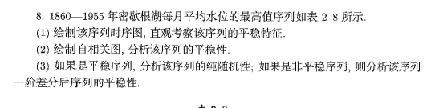

# 第八题

E2_8 <- read.table('clipboard',header = T)

E2_8

x<-ts(E2_8$wl)

x

par(mfrow=c(1,2))

plot(x,type='o')

acf(x,lagmax =24)

adf.test(x)

for(i in 1:2) print(Box.test(x,lag=3*i))

adf.test(diff(x))

for(i in 1:2) print(Box.test(diff(x),lag=3*i))

1. 时序图和自相关图都显示典型的趋势序列特征

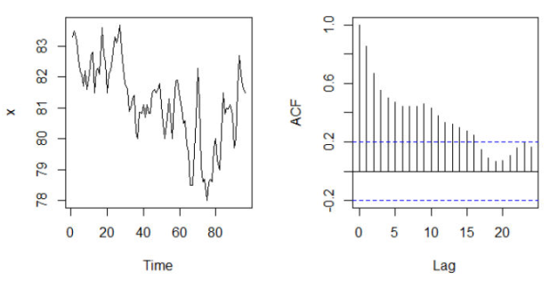

1. 单位根检验显示该序列可以认为是平稳序列（带漂移项一阶滞后P值小于0.05）

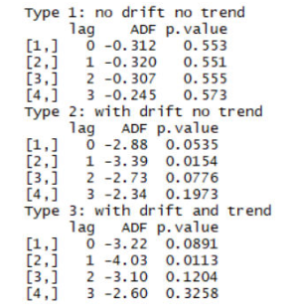

1. 一阶差分后序列平稳

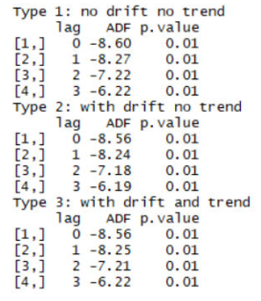

# 第三章

## 3.1

第一题



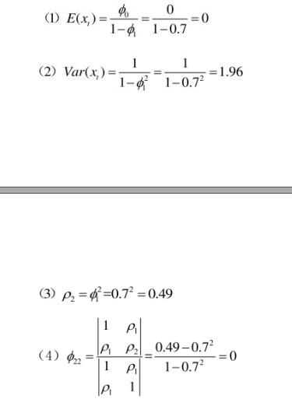

第二题



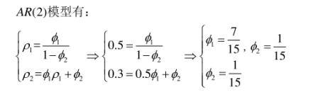

第三题



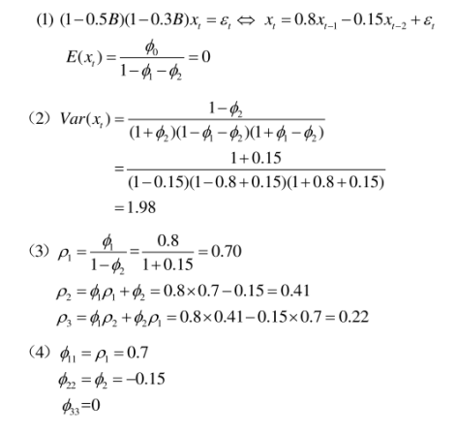

第四题



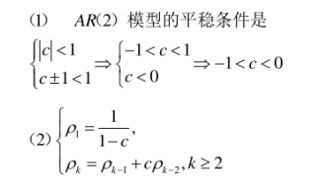

第五题

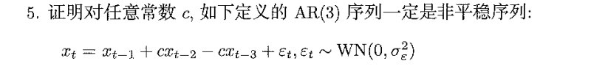



第七题



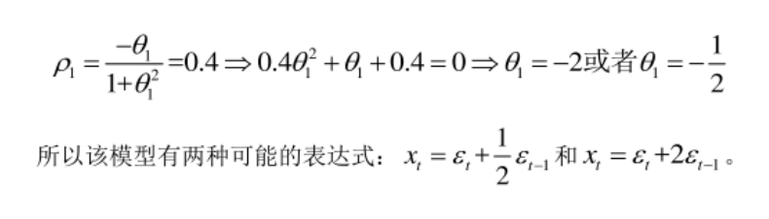

第八题

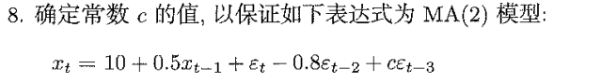

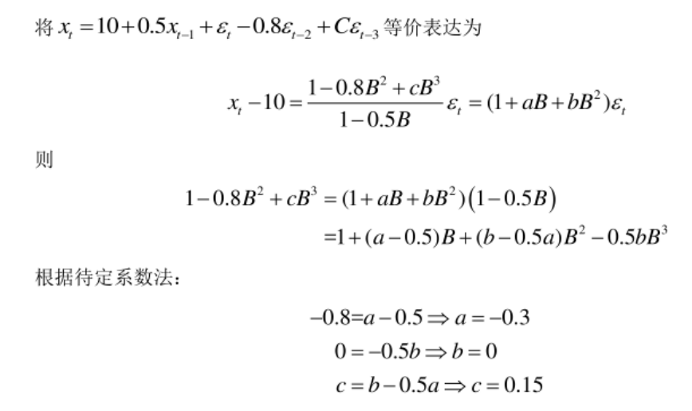

第九题



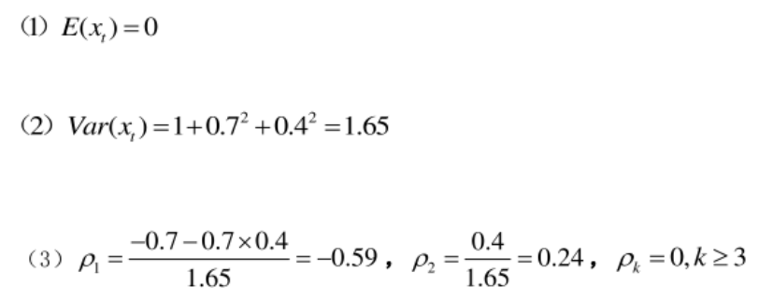

第十题

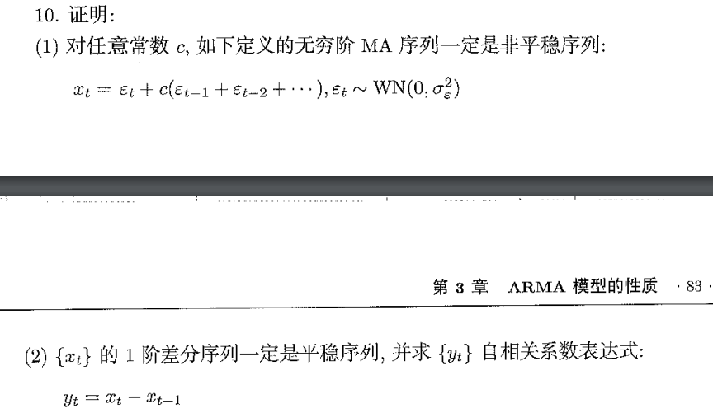

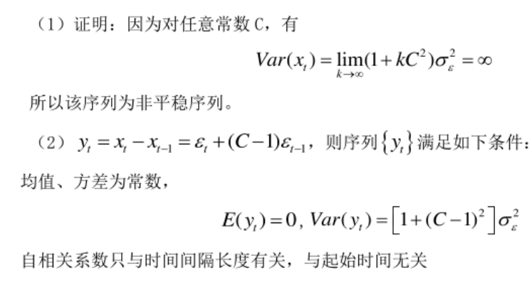

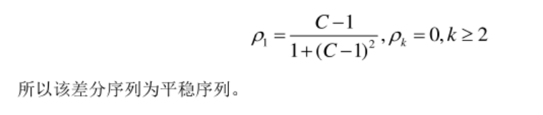

第十一题

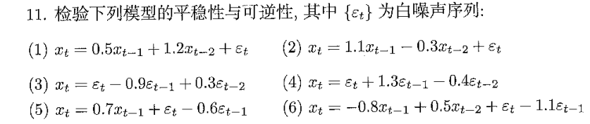

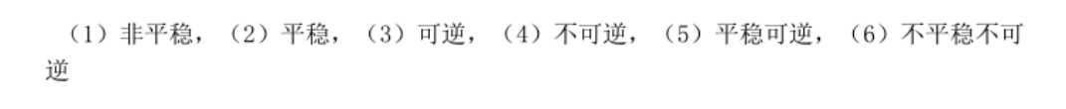

第十二题



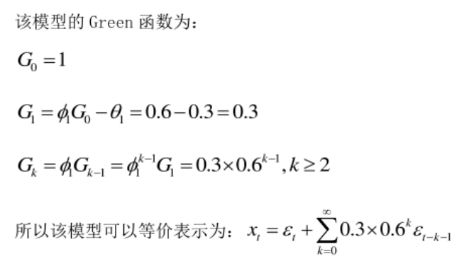

第十三题



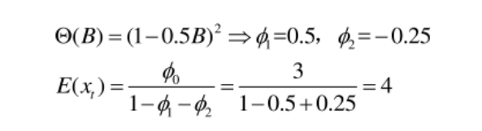

第十四题

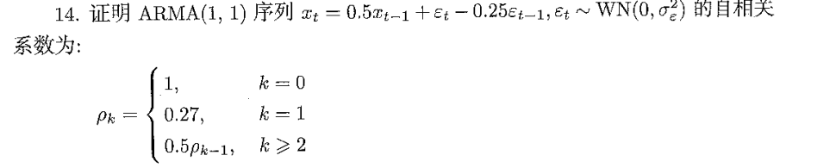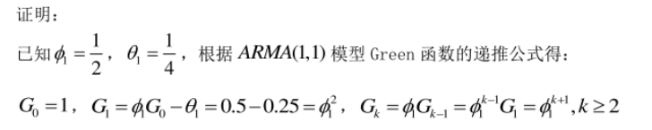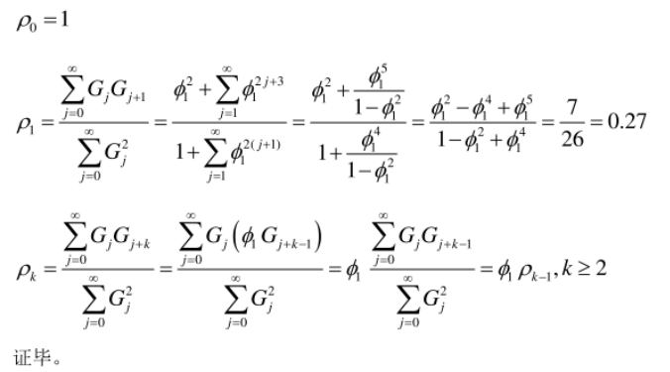

第十五题

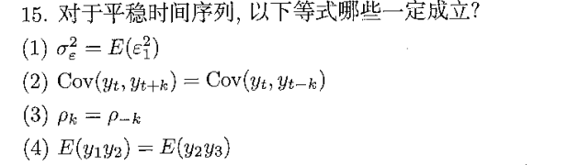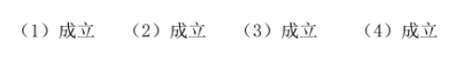

## 3.16 澳大利亚枪支与凶杀案

第十六题

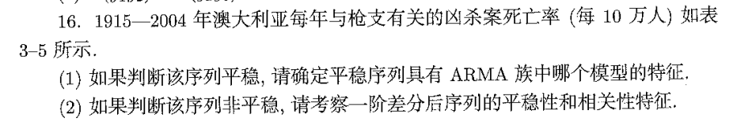

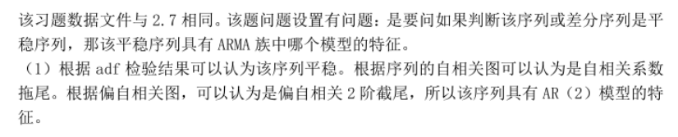

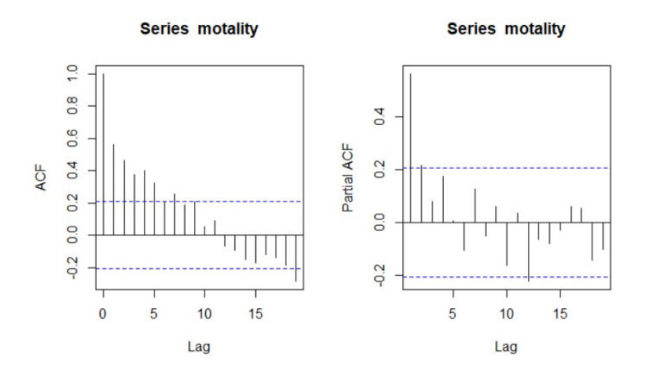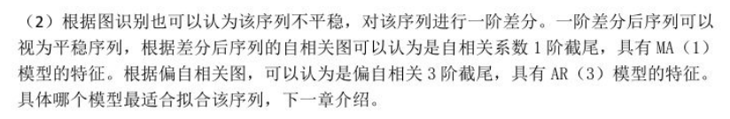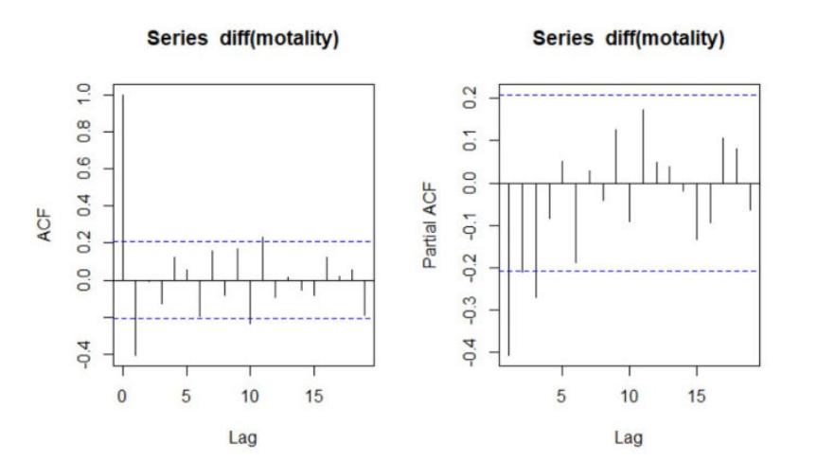

## 3.17 密歇根水平面变化

第十七题

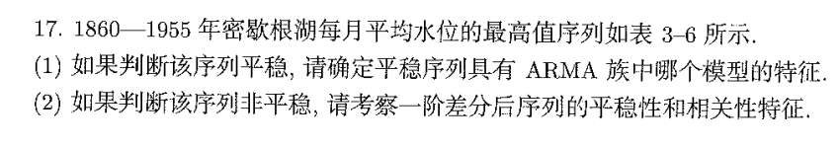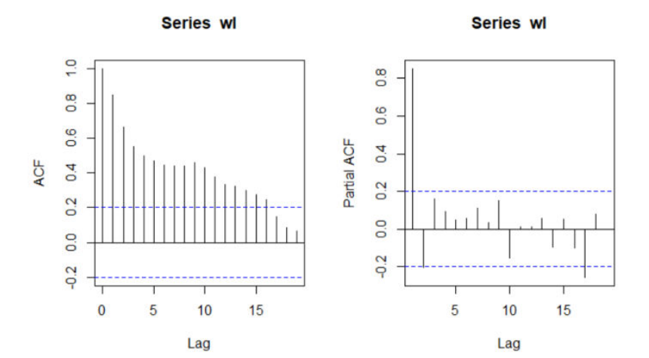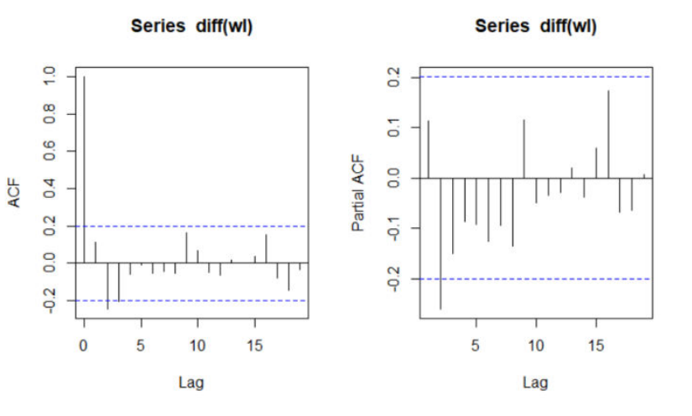

# 第四章

## 4.1 公司盈亏

第一题 4.1

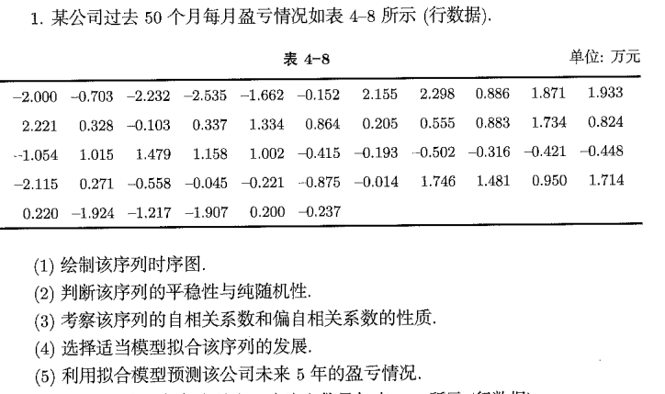

E4_1 <- read.table('clipboard',header = T)

E4_1

x<-ts(E4_1$x)

x

library(aTSA)

plot(x)

adf.test(x)

Box.test(x)

acf(x)

pacf(x)

fit<-arima(x,order=c(1,0,0),include.mean =F)

fit

ts.diag(fit)

library(forecast)

forecast(fit,h=60)

1. 时序图如下：

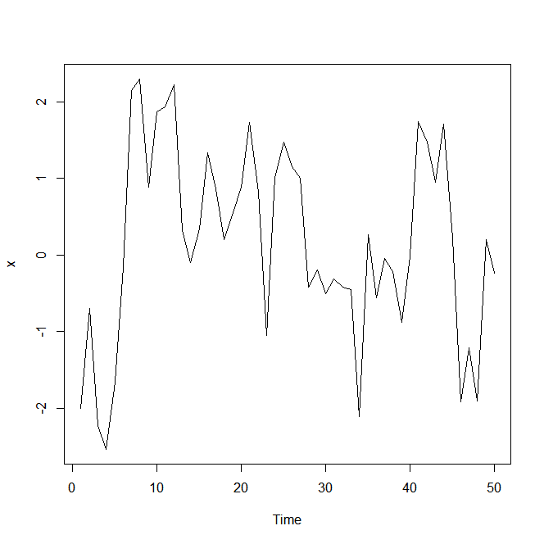

1. 该序列为非白噪声序列

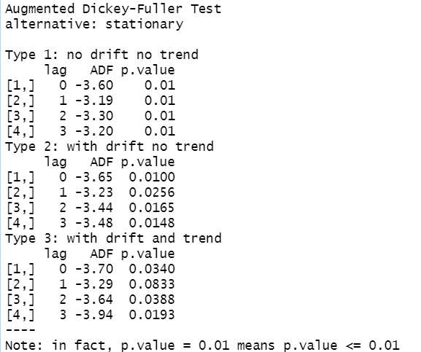

1. 自相关图拖尾，变自相关图一阶截尾

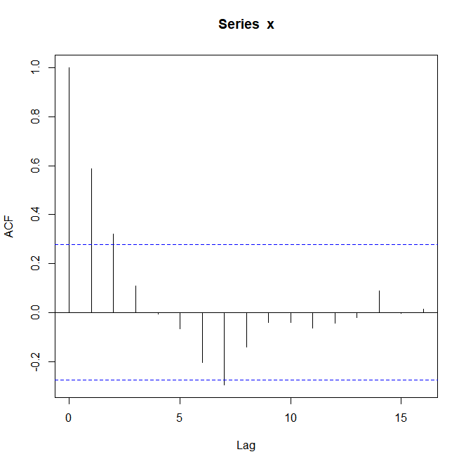

1. 拟合AR（1）模型

Call:

arima(x = x, order = c(1, 0, 0), include.mean = F)

Coefficients:

ar1

0.6184

s.e. 0.1117

sigma^2 estimated as 1: log likelihood = -71.2, aic = 146.39

1. 五年预测值见预测输出：

Point Forecast Lo 80 Hi 80 Lo 95 Hi 95

51 -1.465502e-01 -1.428309 1.135209 -2.106831 1.813731

52 -9.062013e-02 -1.597635 1.416395 -2.395400 2.214160

53 -5.603545e-02 -1.640740 1.528669 -2.479632 2.367561

54 -3.464983e-02 -1.648072 1.578772 -2.502166 2.432867

55 -2.142591e-02 -1.645694 1.602843 -2.505530 2.462679

56 -1.324883e-02 -1.641646 1.615148 -2.503667 2.477169

57 -8.192483e-03 -1.638165 1.621780 -2.501020 2.484635

58 -5.065867e-03 -1.635640 1.625509 -2.498814 2.488683

59 -3.132506e-03 -1.633937 1.627672 -2.497233 2.490968

60 -1.937002e-03 -1.632830 1.628956 -2.496172 2.492298

61 -1.197756e-03 -1.632124 1.629729 -2.495484 2.493089

62 -7.406388e-04 -1.631680 1.630199 -2.495047 2.493566

63 -4.579780e-04 -1.631402 1.630486 -2.494772 2.493856

64 -2.831932e-04 -1.631229 1.630663 -2.494600 2.494033

65 -1.751140e-04 -1.631122 1.630772 -2.494493 2.494143

66 -1.082827e-04 -1.631055 1.630839 -2.494426 2.494210

67 -6.695721e-05 -1.631014 1.630880 -2.494385 2.494251

68 -4.140335e-05 -1.630988 1.630906 -2.494360 2.494277

69 -2.560199e-05 -1.630973 1.630922 -2.494344 2.494293

70 -1.583113e-05 -1.630963 1.630931 -2.494334 2.494303

71 -9.789264e-06 -1.630957 1.630937 -2.494328 2.494309

72 -6.053244e-06 -1.630953 1.630941 -2.494324 2.494312

73 -3.743056e-06 -1.630951 1.630943 -2.494322 2.494315

74 -2.314539e-06 -1.630949 1.630945 -2.494321 2.494316

75 -1.431208e-06 -1.630949 1.630946 -2.494320 2.494317

76 -8.849952e-07 -1.630948 1.630946 -2.494319 2.494317

77 -5.472416e-07 -1.630948 1.630947 -2.494319 2.494318

78 -3.383898e-07 -1.630947 1.630947 -2.494319 2.494318

79 -2.092452e-07 -1.630947 1.630947 -2.494319 2.494318

80 -1.293879e-07 -1.630947 1.630947 -2.494318 2.494318

81 -8.000770e-08 -1.630947 1.630947 -2.494318 2.494318

82 -4.947319e-08 -1.630947 1.630947 -2.494318 2.494318

83 -3.059202e-08 -1.630947 1.630947 -2.494318 2.494318

84 -1.891674e-08 -1.630947 1.630947 -2.494318 2.494318

85 -1.169727e-08 -1.630947 1.630947 -2.494318 2.494318

86 -7.233070e-09 -1.630947 1.630947 -2.494318 2.494318

87 -4.472608e-09 -1.630947 1.630947 -2.494318 2.494318

88 -2.765661e-09 -1.630947 1.630947 -2.494318 2.494318

89 -1.710162e-09 -1.630947 1.630947 -2.494318 2.494318

90 -1.057488e-09 -1.630947 1.630947 -2.494318 2.494318

91 -6.539033e-10 -1.630947 1.630947 -2.494318 2.494318

92 -4.043447e-10 -1.630947 1.630947 -2.494318 2.494318

93 -2.500287e-10 -1.630947 1.630947 -2.494318 2.494318

94 -1.546066e-10 -1.630947 1.630947 -2.494318 2.494318

95 -9.560184e-11 -1.630947 1.630947 -2.494318 2.494318

96 -5.911591e-11 -1.630947 1.630947 -2.494318 2.494318

97 -3.655465e-11 -1.630947 1.630947 -2.494318 2.494318

98 -2.260376e-11 -1.630947 1.630947 -2.494318 2.494318

99 -1.397716e-11 -1.630947 1.630947 -2.494318 2.494318

100 -8.642853e-12 -1.630947 1.630947 -2.494318 2.494318

101 -5.344355e-12 -1.630947 1.630947 -2.494318 2.494318

102 -3.304711e-12 -1.630947 1.630947 -2.494318 2.494318

103 -2.043486e-12 -1.630947 1.630947 -2.494318 2.494318

104 -1.263601e-12 -1.630947 1.630947 -2.494318 2.494318

105 -7.813543e-13 -1.630947 1.630947 -2.494318 2.494318

106 -4.831547e-13 -1.630947 1.630947 -2.494318 2.494318

107 -2.987613e-13 -1.630947 1.630947 -2.494318 2.494318

108 -1.847407e-13 -1.630947 1.630947 -2.494318 2.494318

109 -1.142354e-13 -1.630947 1.630947 -2.494318 2.494318

110 -7.063808e-14 -1.630947 1.630947 -2.494318 2.494318

## 4.2 城市人口

第二题 4.2

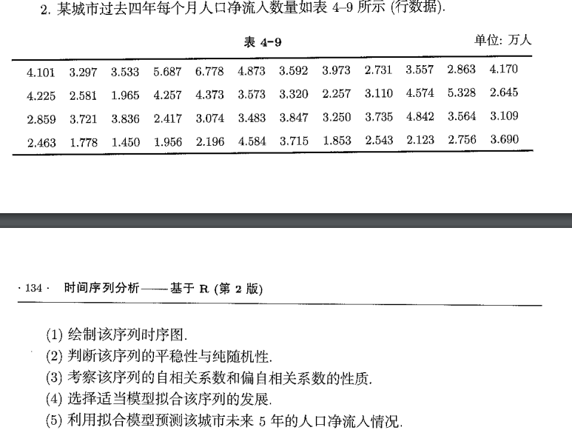

E4_2 <- read.table('clipboard',header = T)

E4_2

x<-ts(E4_2$x)

x

library(aTSA)

plot(x)

adf.test(x)

Box.test(x)

acf(x)

pacf(x)

fit<-arima(x,order=c(0,0,1))

fit

ts.diag(fit)

library(forecast)

forecast(fit,h=5)

1. 绘制时序图如下

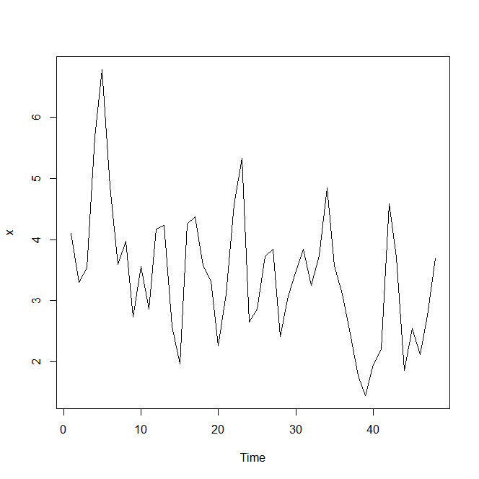

1. 该序列为平稳非白噪声序列

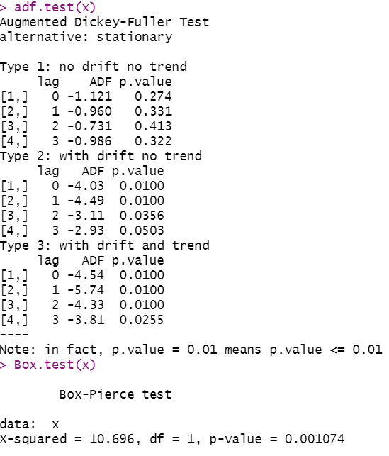

1. 自相关图一阶截尾，偏自相关图拖尾

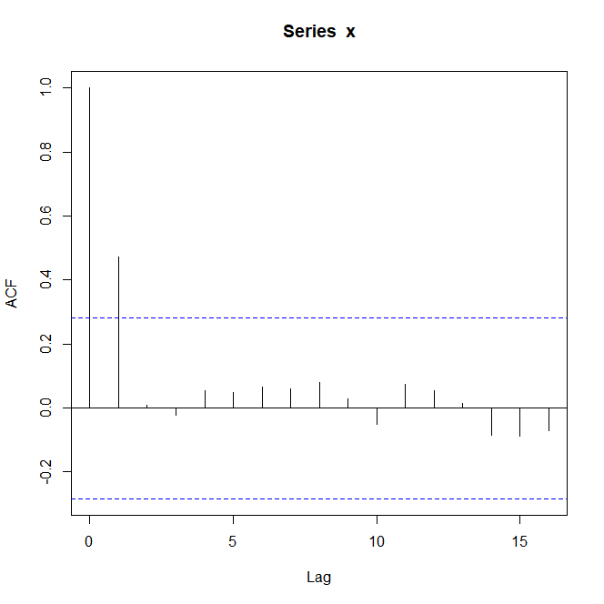

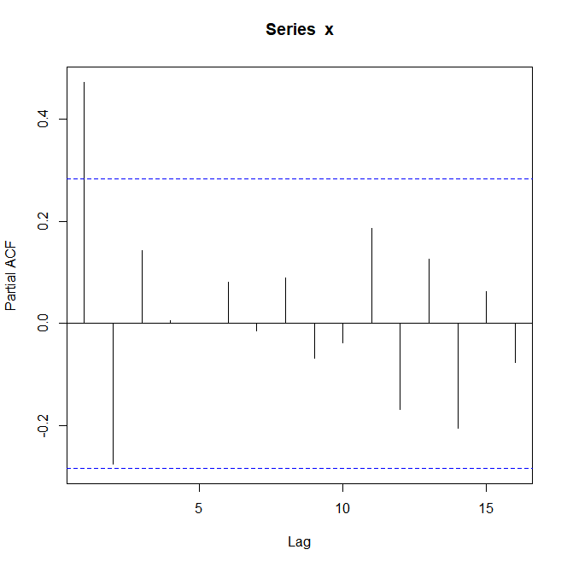

1. 拟合MA（1）模型

Call:

arima(x = x, order = c(0, 0, 1))

Coefficients:

ma1 intercept

0.5683 3.4313

s.e. 0.1036 0.2032

sigma^2 estimated as 0.8181: log likelihood = -63.48, aic = 132.97

1. 五年预测值如下：

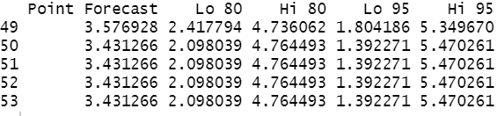

## 4.3 缴纳税金

第三题 4.3

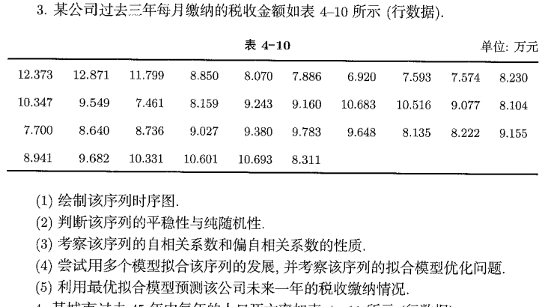

E4_3 <- read.table('clipboard',header = T)

E4_3

x<-ts(E4_3$x)

x

library(aTSA)

plot(x)

adf.test(x)

Box.test(x)

acf(x)

pacf(x)

fit<-arima(x,order=c(2,0,0))

fit

ts.diag(fit)

library(forecast)

forecast(fit,h=12)

1. 绘制时序图如下：

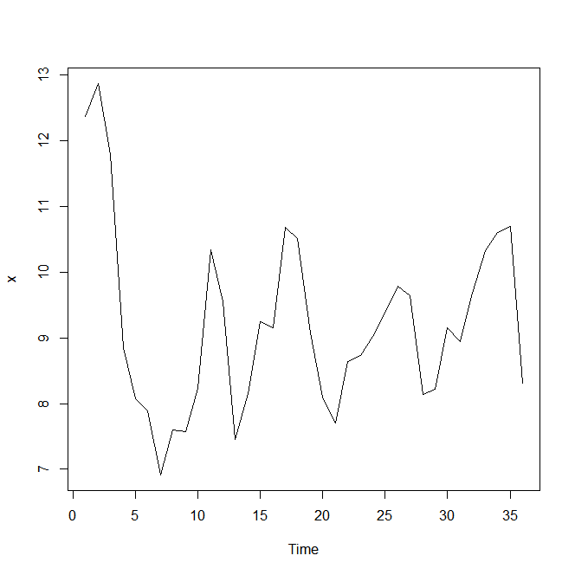

1. 该时序为平稳非白噪声序列

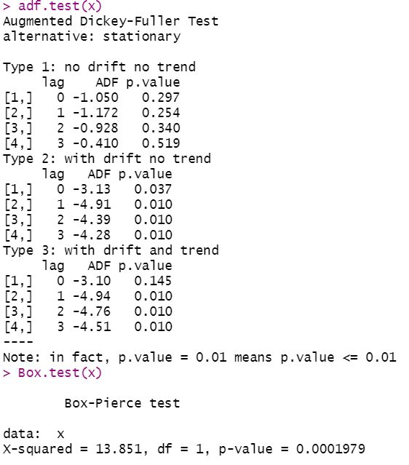

1. 根据该序列自相关图，可以视为：自相关图一阶截尾，或偏自相关2阶截尾

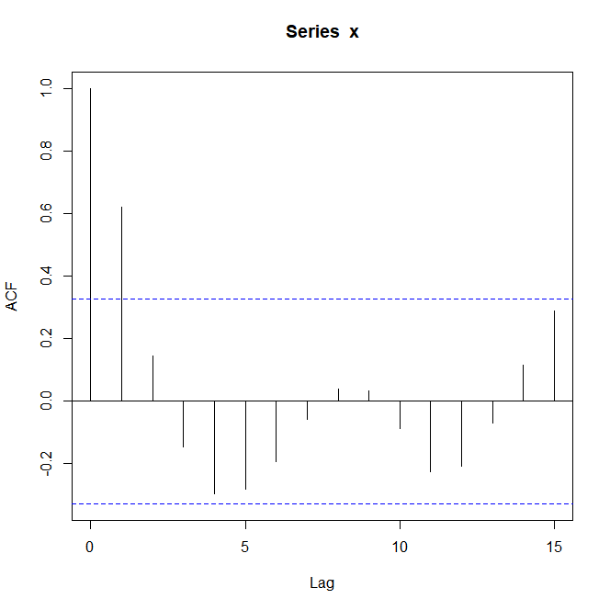

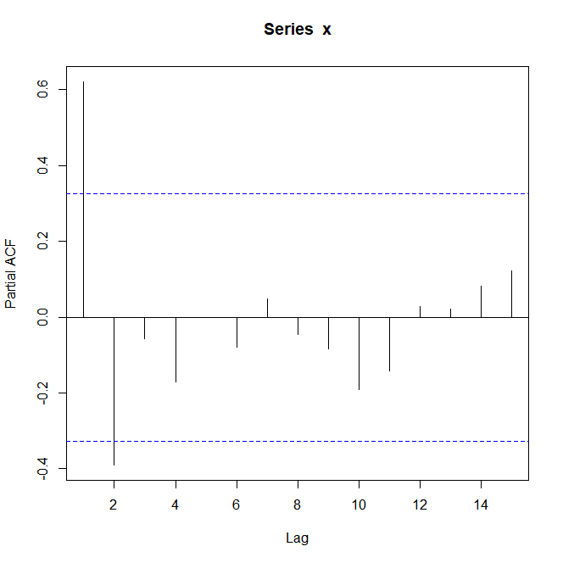

1. 分别拟合 MA(1)模型和AR(2)模型，两个模型均参数显著非零，残差为检验为白噪声序列，AIC和SBC的结果几乎相等，最后考虑白噪声检验的 P 值，AR(2)模型的白噪声检验P值更大，说明该模型对序列的相关信息提取更为充分，所以选择 AR(2)模型作为最优模型。

Call:

arima(x = x, order = c(2, 0, 0))

Coefficients:

ar1 ar2 intercept

1.0276 -0.5412 9.1154

s.e. 0.1524 0.1738 0.2945

sigma^2 estimated as 0.7977: log likelihood = -47.65, aic = 103.31

1. 基于AR（2）模型未来一年预测值为

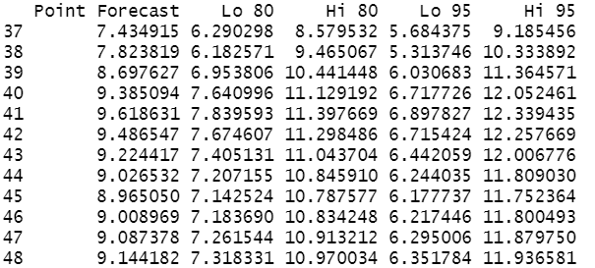

## 4.4 45中死亡率

第四题 4.4

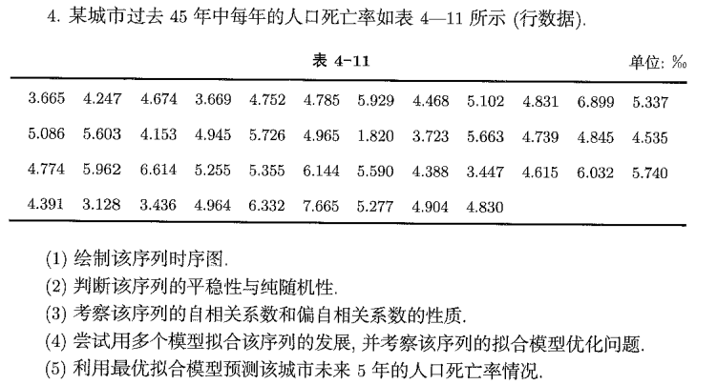

E4_4 <- read.table('clipboard',header = T)

E4_4

x<-ts(E4_4$x)

x

library(aTSA)

plot(x)

adf.test(x)

Box.test(x)

acf(x)

pacf(x)

fit<-arima(x,order=c(0,0,1))

fit

ts.diag(fit)

library(forecast)

forecast(fit,h=5)

1. 时序图如下：

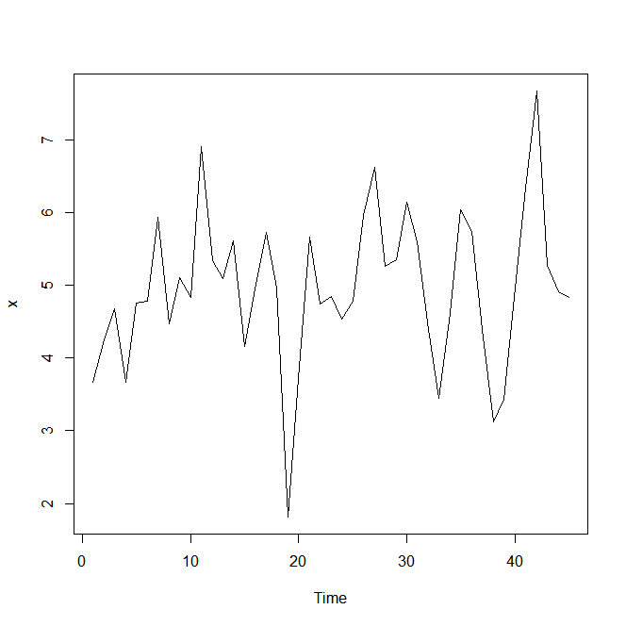

1. 该序列为平稳非白噪声序列

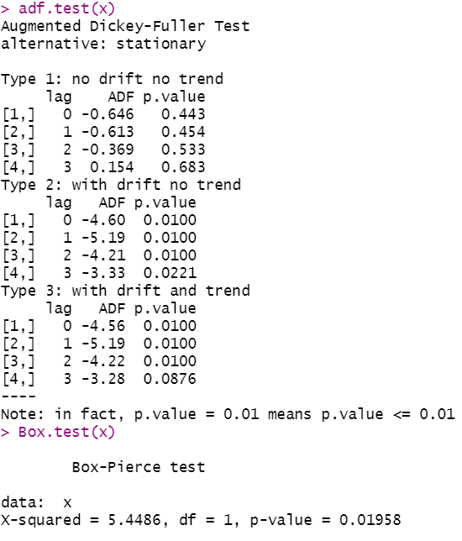

1. 根据该序列自相关图，可以视为:自相关图一阶截尾，或偏自相关 2 阶截尾，或自相关和偏自相关均拖尾

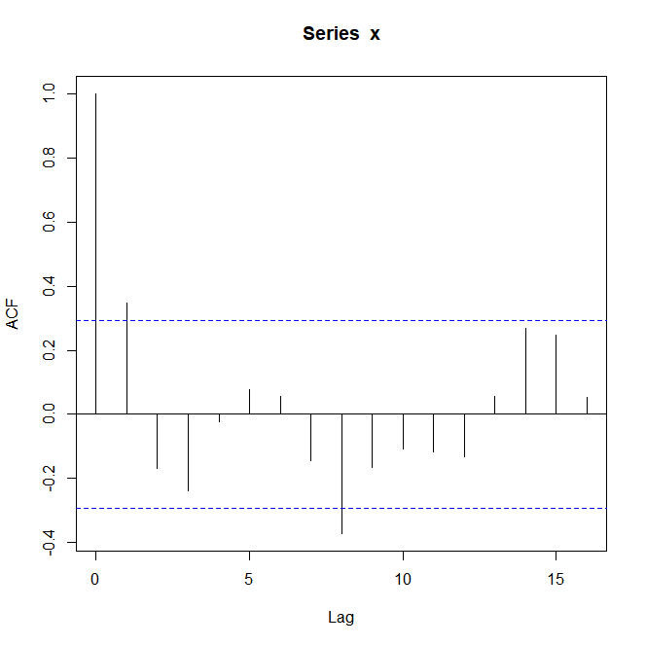

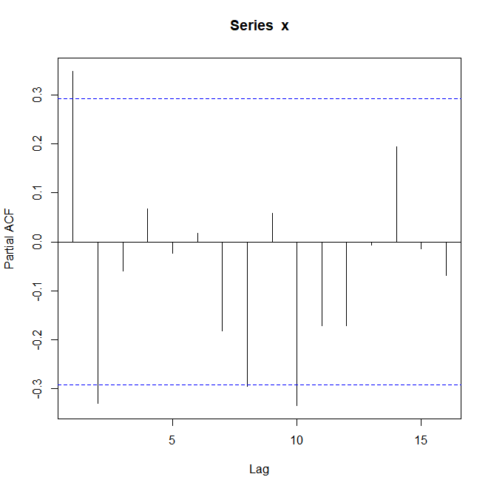

1. 分别拟合 MA(1)模型，AR(2)模型和 ARMA(1,1)。

ARMA(1,1)模型参数不能拒绝参数为零的原假设，所以淘汰。MA(1)模型，AR(2)模型均参数显著非零，残差为检验为白噪声序列，MA(1)模型SBC更小一点，所以选择MA(1)模型作为最优模型。

Call:

arima(x = x, order = c(0, 0, 1))

Coefficients:

ma1 intercept

0.4495 4.9444

s.e. 0.1203 0.2020

sigma^2 estimated as 0.8857: log likelihood = -61.23, aic = 128.47

1. 基于MA（1）模型未来五年预测值为：

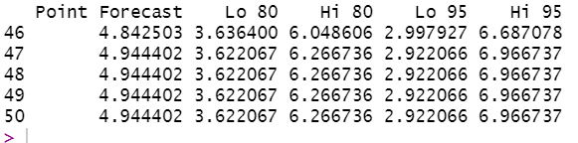

## 4.5 历史观察置信区间

第五题 4.5

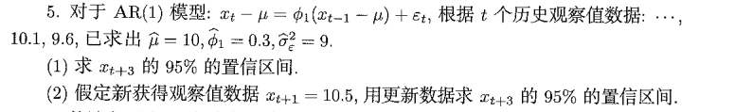

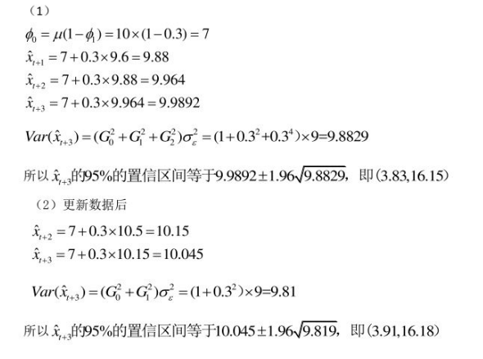

## 4.6 城市63降雪量

第六题 4.6

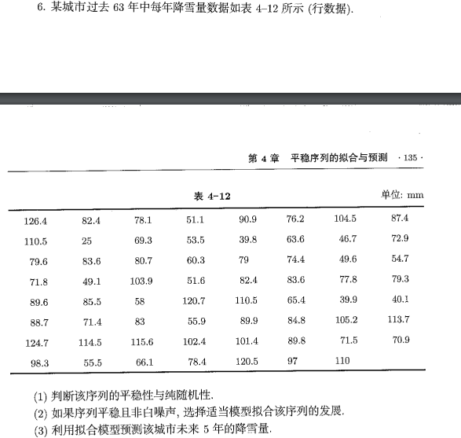

E4_6 <- read.table('clipboard',header = T)

E4_6

x<-ts(E4_6$x)

x

library(aTSA)

plot(x)

adf.test(x)

Box.test(x)

acf(x)

pacf(x)

fit<-arima(x,order=c(1,0,0))

fit

ts.diag(fit)

library(forecast)

forecast(fit,h=5)

1. 平稳非白噪声序列：

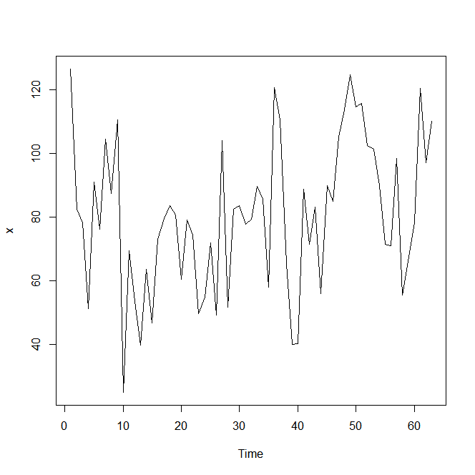

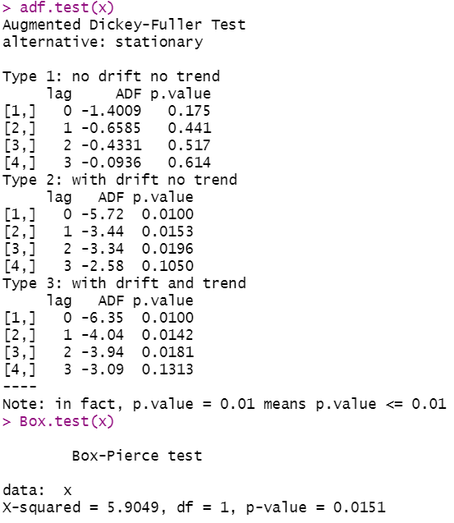

1. 自相关系数拖尾，偏自相关系数1阶截尾，拟合AR（1）
2. 模型

Call:

arima(x = x, order = c(1, 0, 0))

Coefficients:

ar1 intercept

0.3302 80.8794

s.e. 0.1236 4.1723

sigma^2 estimated as 496.8: log likelihood = -285.01, aic = 576.01

1. 未来5年的降雪量

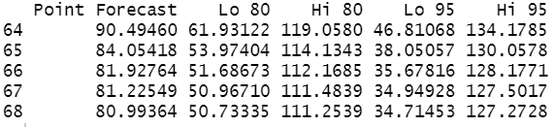

## 4.7 谷物产量

第七题 4.7

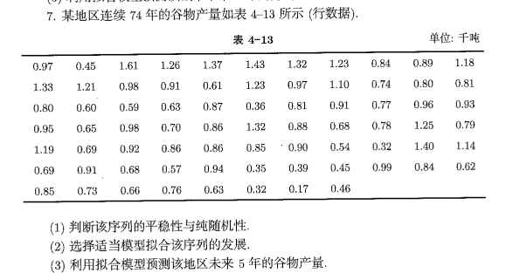

E4_7 <- read.table('clipboard',header = T)

E4_7

x<-ts(E4_7$x)

x

library(aTSA)

plot(x)

adf.test(x)

Box.test(x)

acf(x)

pacf(x)

fit<-arima(x,order=c(1,0,1))

fit

ts.diag(fit)

library(forecast)

forecast(fit,h=5)

1. 该序列是平稳非白噪声序列

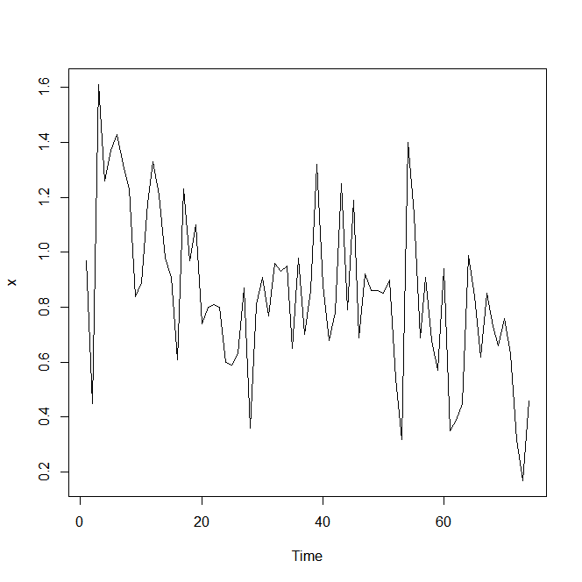

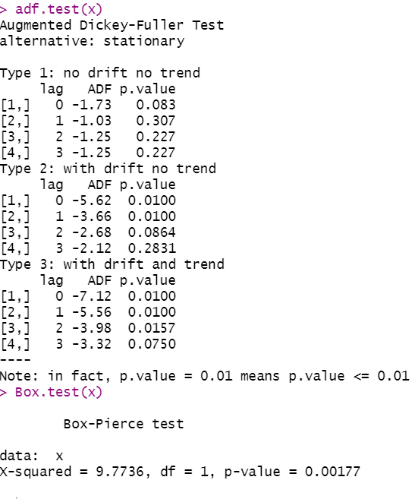

1. 自相关系数和偏自相关系数都拖尾，拟合ARMA（1,1）模型

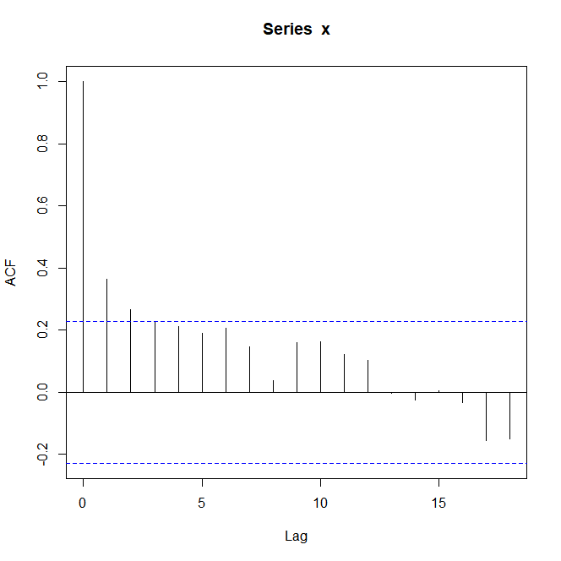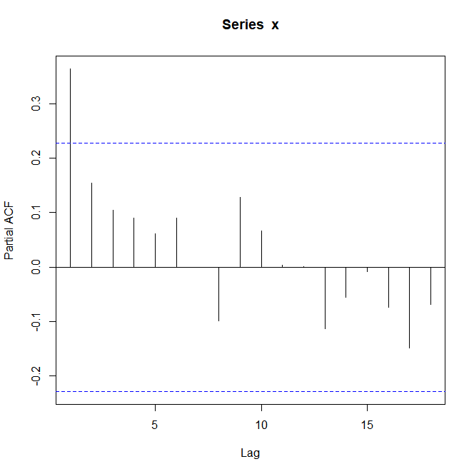

Call:

arima(x = x, order = c(1, 0, 1))

Coefficients:

ar1 ma1 intercept

0.9355 -0.7266 0.8319

s.e. 0.0837 0.1475 0.1135

sigma^2 estimated as 0.06903: log likelihood = -6.37, aic = 20.74

1. 未来5年的谷物产量预测：

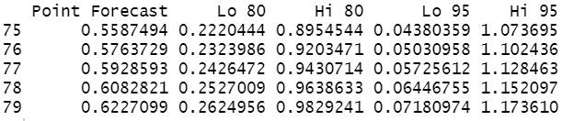

## 4.8 生产记录 201

第八题 4.8

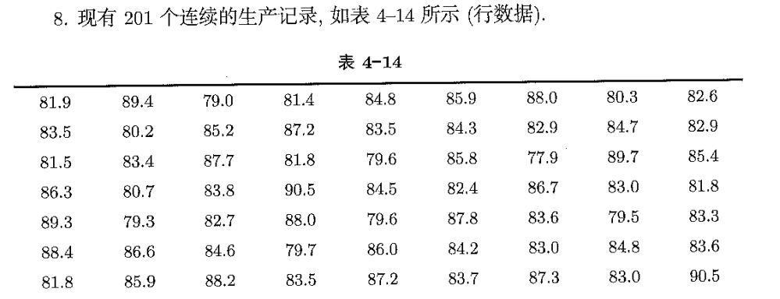

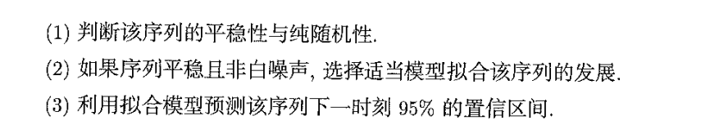

E4_8 <- read.table('clipboard',header = T)

E4_8

x<-ts(E4_8$x)

library(aTSA)

plot(x)

adf.test(x)

Box.test(x)

acf(x)

pacf(x)

fit<-arima(x,order=c(0,0,1))

fit

ts.diag(fit)

library(forecast)

forecast(fit,h=1)

1. 该序列是平稳非白噪声序列

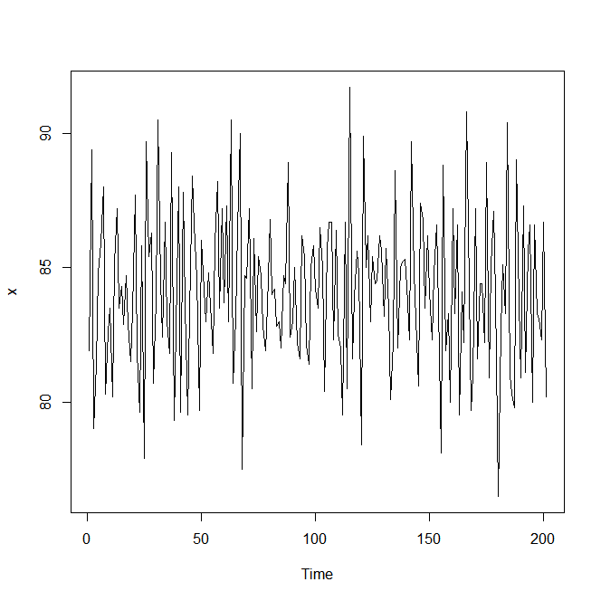

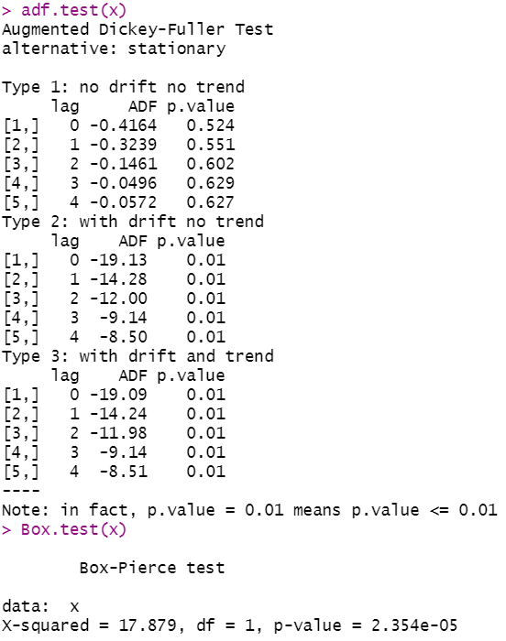

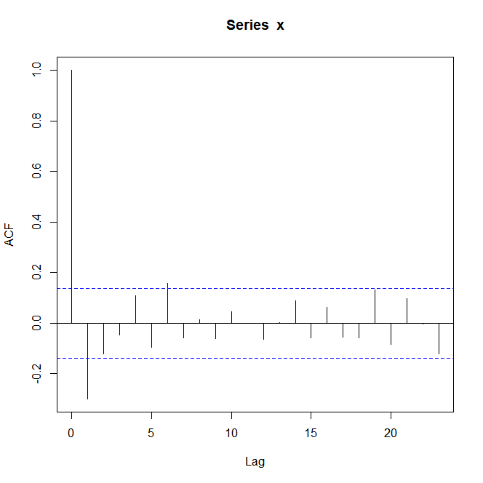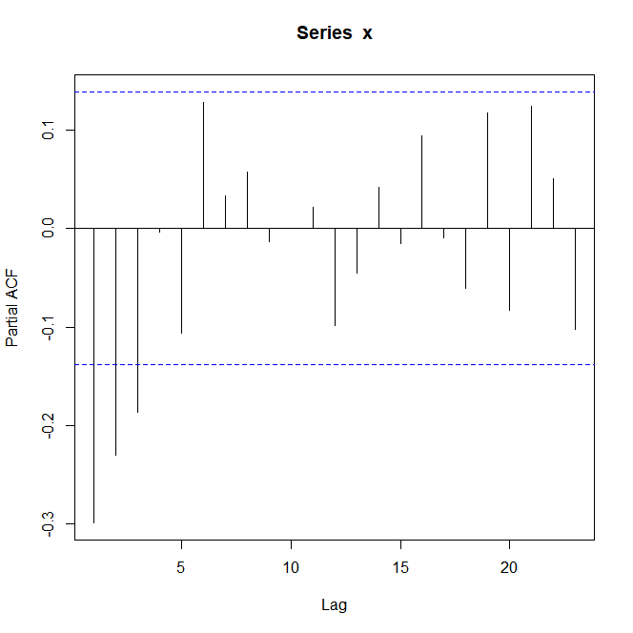

1. 自相关系数1阶截尾，自相关系数拖尾，拟合MA（1）模型

Call:

arima(x = x, order = c(0, 0, 1))

Coefficients:

ma1 intercept

-0.4775 84.1297

s.e. 0.0670 0.0991

sigma^2 estimated as 7.163: log likelihood = -483.21, aic = 972.42

1. 下一刻的95%置信区间为：（80.43481 90.92585）

## 4.9 澳大利亚常住人口

第九题 4.9

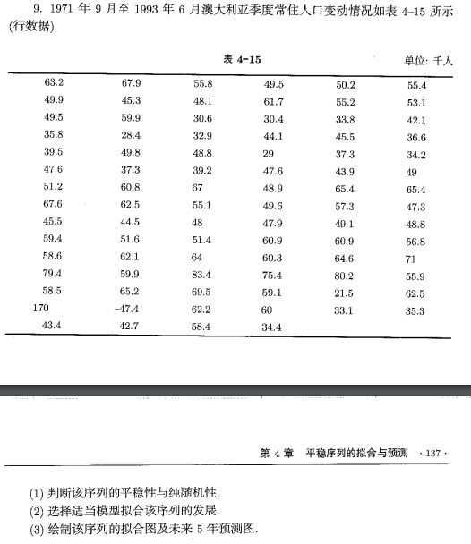

E4_9 <- read.table('clipboard',header = T)

E4_9

x<-ts(E4_9$x)

x

library(aTSA)

plot(x)

adf.test(x)

Box.test(x)

acf(x)

pacf(x)

fit<-arima(x,order=c(4,0,1),transform.pars = F,fixed=c(0,0,NA,NA,NA,NA))

fit

ts.diag(fit)

library(forecast)

forecast(fit,h=5)

1. 该序列为平稳非白噪声序列

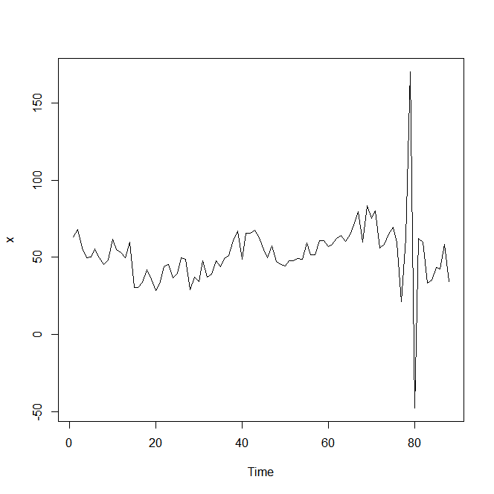

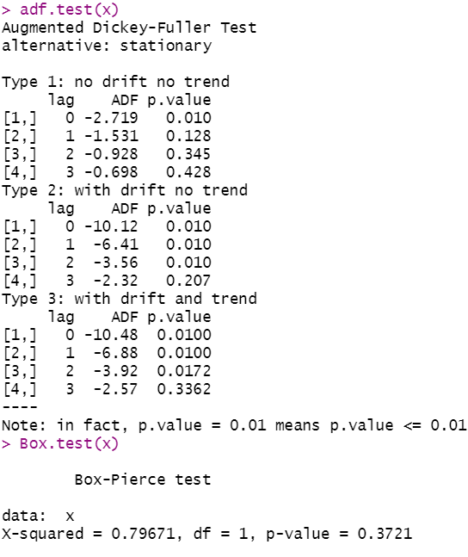

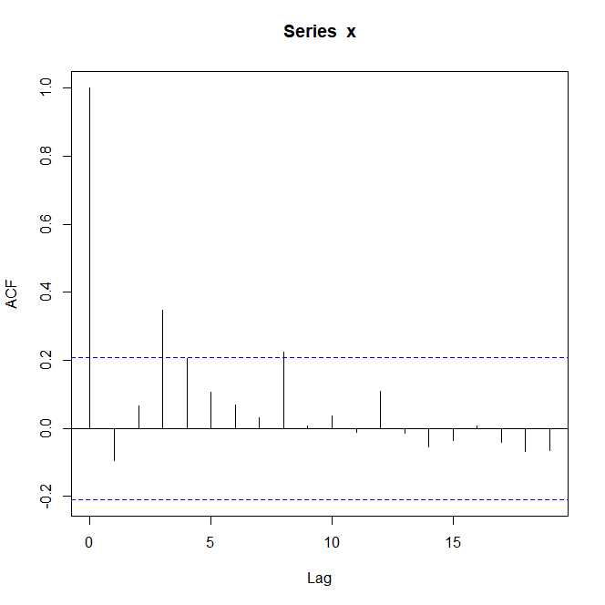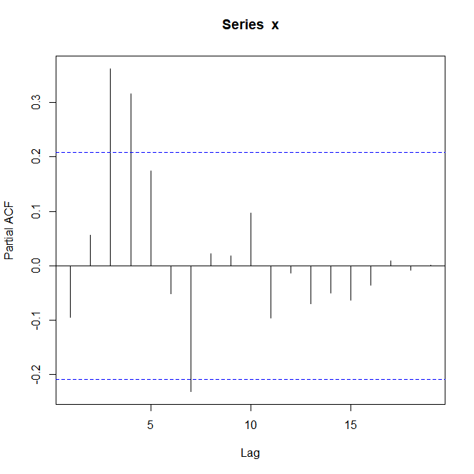

1. 自相关系数和偏自相关系数都拖尾，拟合 ARMA(4,1)模型(该模型有部分系数不能显著非零)。所以最好是拟合疏系数 ARMA((3,4),1)模型

Call:

arima(x = x, order = c(4, 0, 1), transform.pars = F, fixed = c(0, 0, NA, NA,

NA, NA))

Coefficients:

ar1 ar2 ar3 ar4 ma1 intercept

0 0 0.3881 0.2602 -0.2491 52.2154

s.e. 0 0 0.0926 0.0918 0.0924 3.8429

sigma^2 estimated as 323.5: log likelihood = -379.62, aic = 769.24

1. 未来五年的预测

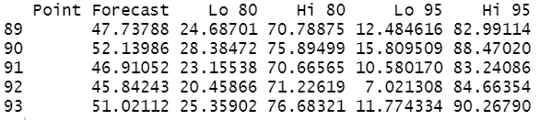

# 第五章

## 5.1 铁路货运量

第一题 5.1

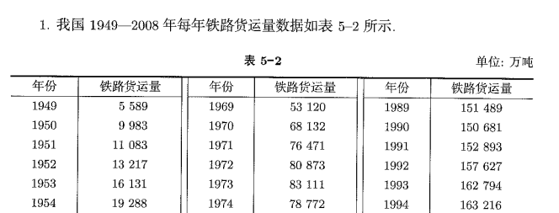

E5_1 <- read.table('clipboard',header = T)

E5_1

x<-ts(E5_1$volume,start=1949)

x

par(mfrow=c(1,2))

plot(x)

plot(diff(x))

adf.test(diff(x))

Box.test(diff(x))

acf(diff(x))

pacf(diff(x))

fit<-Arima(x,order=c(1,1,0),include.drift=T)

fit

tsdiag(fit)

fore<-forecast(fit,h=5)

fore

par(mfrow=c(1,1))

plot(fore)

lines(fore$fitted,col=2)

答：

该序列 1阶差分后平稳，根据差分后序列的自相关图拖尾和偏自相关图 1阶截尾特征，对该序列拟合 ARIMA(1,1,0)模型，模型参数如下:

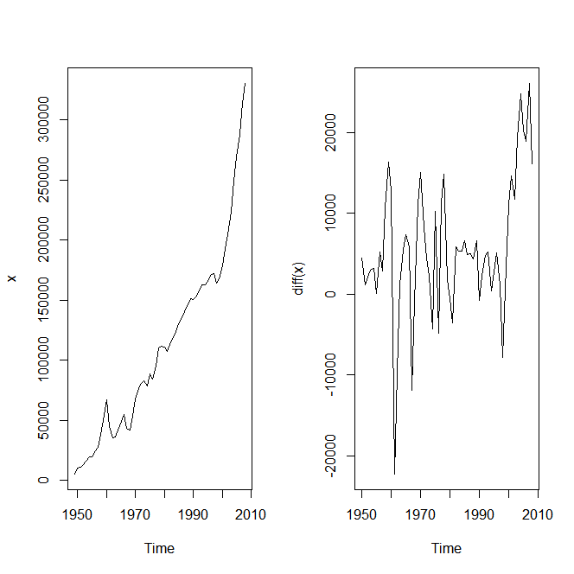

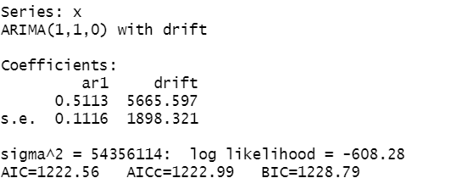

根据该模型，得到2009-22013 年我国铁路货运量的预测值为：

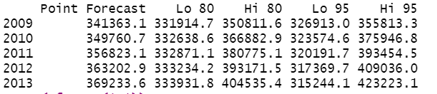

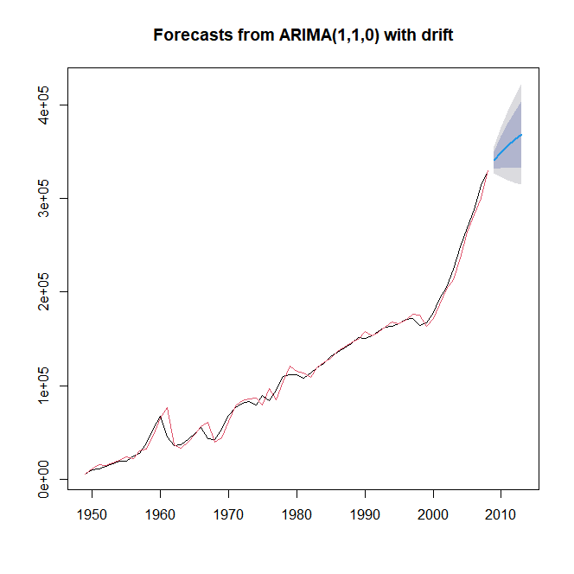

## 5.2 瑞典出生率

第二题 5.2

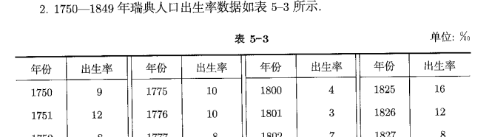

E5_2 <- read.table('clipboard',header = T)

E5_2

x<-ts(E5_2$birth_rate,start=1750)

plot(x)

adf.test(x)

Box.test(x)

par(mfrow=c(1,2))

acf(x)

pacf(x)

fit<-arima(x,order=c(1,0,0))

fit

该序列 adf 检验平稳，根据自相关图和偏自相关图特征，可以识别为偏自相关图 1阶截尾拟合AR(1)模型。参数输出结果如下:

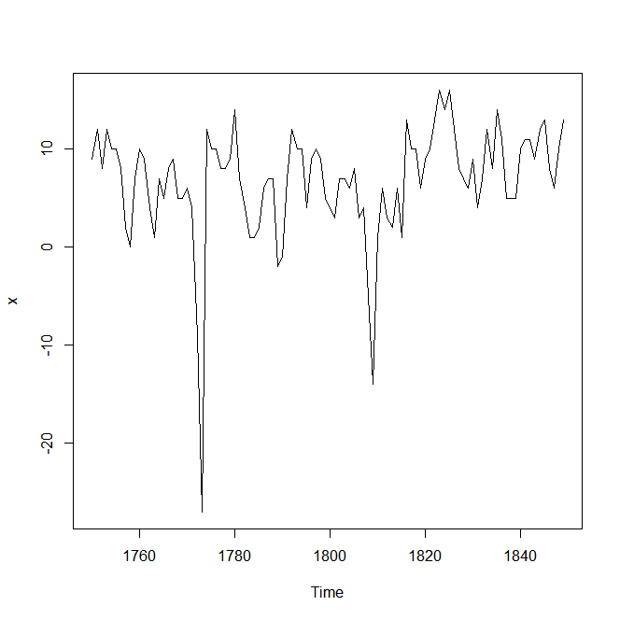

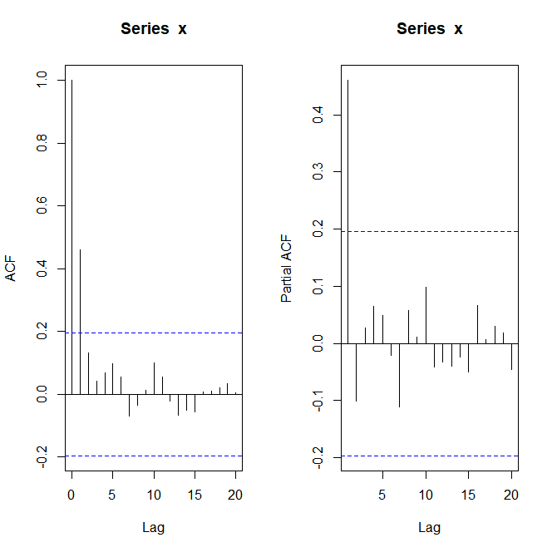

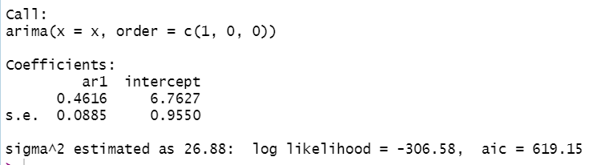

## 5.3 英国绵羊

第三题 5.3

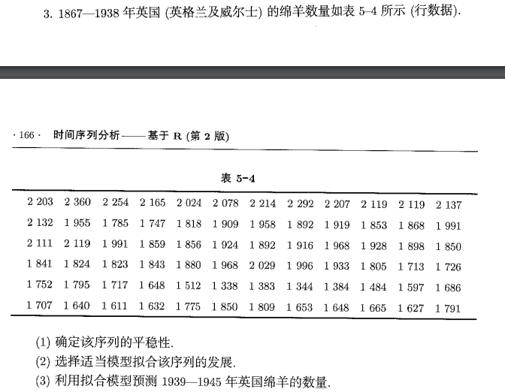

E5_3 <- read.table('clipboard',header = T)

E5_3

x<-ts(E5_3Snumber,start=1867)

x

par(mfrow=c(1,2))

plot(x)

plot(diff(x))

adf.test(diff(x))

Box.test(diff(x))

acf(diff(x))

pacf(diff(x))

fit1<-Arima(x,order=c(3,1,0),include.drift=T)

fit1

fit2<-arima(x,order=c(3,1,0),transform.pars = F,fixed=c(NA,0,NA))

fit2

tsdiag(fit2)

fore<-forecast(fit2,h=7)

fore

par(mfrow=c(1,1))

plot(fore)

lines(fore$fitted,col=2)

1. 根据时序图和adf 检验结果可知，原序列非平稳，一阶差分后序列平稳



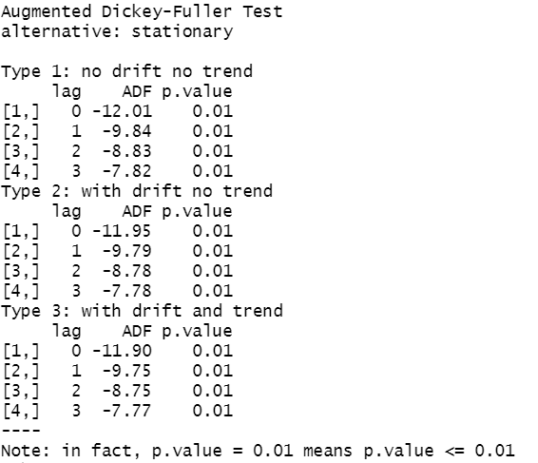

1. 一阶差分后序列自相关图拖尾，偏自相关图 3 阶截尾，所以对原序列拟合模型ARIMA(3,1,0)，参数输出结果显示2 阶自相关系数与均值都不显著非零。所以最后拟合不带均值项的疏系数模型ARIMA((1,3),1,0)，最后参数估计值输出结果如下

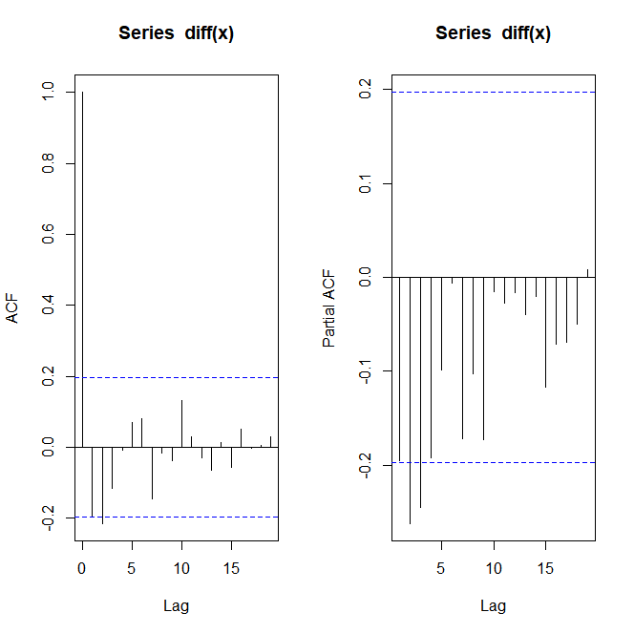

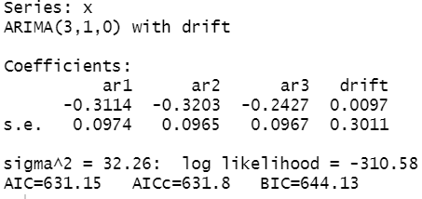

1. 基于模型对1939--1945 年英国绵羊的数量的预测为：

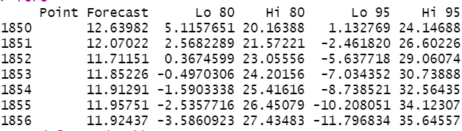

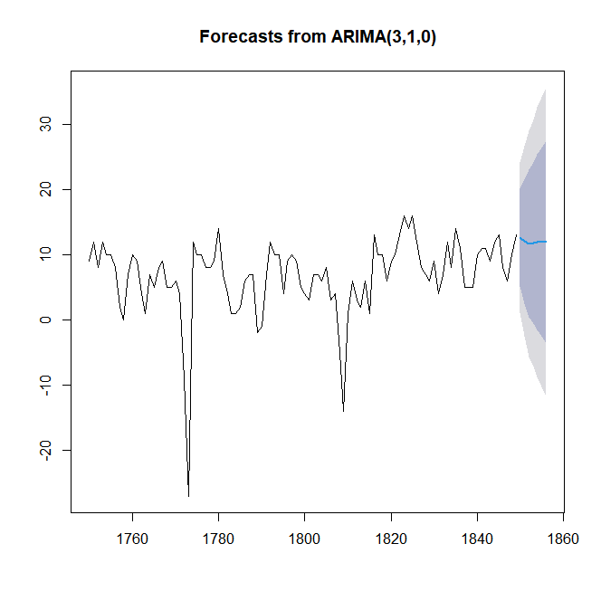

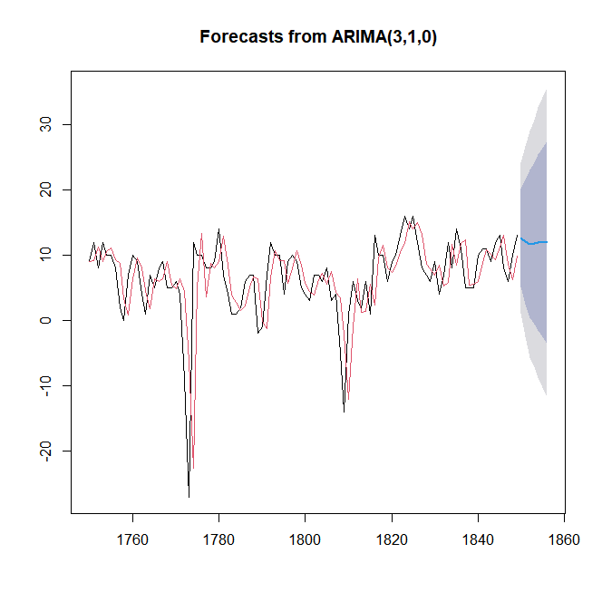

## 5.4 中国出生死亡率

第四题 5.4

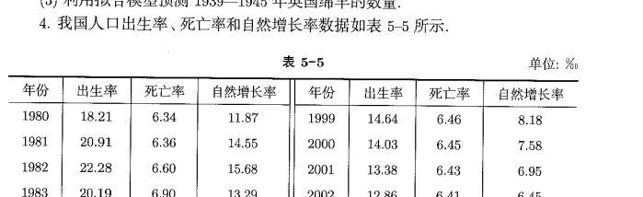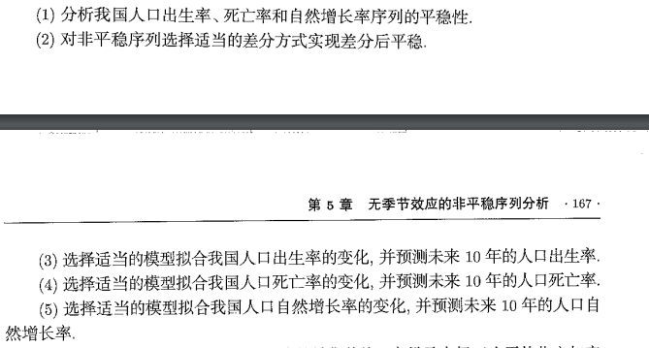

E5_4 <- read.table('clipboard',header = T)

E5_4

x1<-ts(E5_4$birth_rate,start=1980)

x2<-ts(E5_4$mortality,start=1980)

x3<-ts(E5_4$ngr,start=1980)

x1

x2

x3

par(mfrow=c(1,2))

plot(x1)

plot(diff(x1))

adf.test(diff(x1))

for(i in 1:6) print(Box.test(diff(x1),i))

acf(diff(x1))

pacf(diff(x1))

fit11<-arima(x1,order=c(0,1,0))

fit12<-arima(x1,order=c(0,1,1))

fit13<-arima(x1,order=c(1,1,0))

c(AIC(fit11),AIC(fit12),AIC(fit13),BIC(fit11),BIC(fit12),BIC(fit13))

fit12

fore1<-forecast(fit12,h=10)

fore1

plot(x2)

plot(diff(x2))

adf.test(diff(x2))

for(i in 1:6)print(Box.test(diff(x2),i))

acf(diff(x2))

pacf(diff(x2))

fit21<-arima(x2,order=c(0,1,0))

fit22<-arima(x2order=c(0,1,1))

fit23<-arima(x2,order=c(1,1,0))

c(AIC(fit21),AIC(fit22),AIC(fit23),BIC(fit21),BIC(fit22),BIC(fit23))

fore2<-forecast(fit21,h=10)

fore2

plot(x3)

plot(diff(x3))

adf.test(diff(x3))

for(i in 1:6) print(Box.test(diff(x3),i))

acf(diff(x3))

pacf(diff(x3))

fit31<-arima(x3,order=c(0,1,0))

fit32<-arima(x3,order=c(0,1,1))

fit33<-arima(x3,order=c(1,1,0))

c(AlC(fit31),AIC(fit32),AlC(fit33),BiC(fit31),BIC(fit32),BIC(fit33))

fit32

fore3<-forecast(fit32,h=10)

fore3

1. 我国人口出生率、死亡率和自然增长率序列均有显著线性趋势，为典型非平稳序列

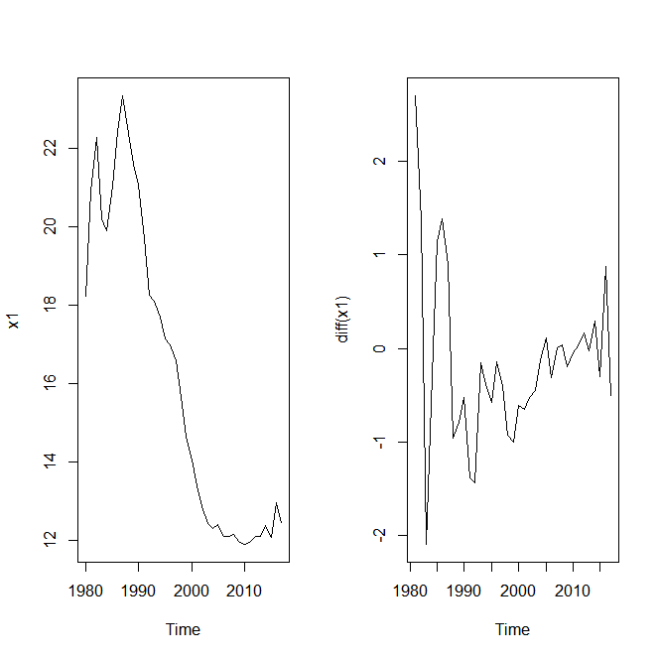

1. 根据图检验和adf 检验结果显示，我国人出生率、死亡率和自然增长率序列的一阶差分后序列均平稳

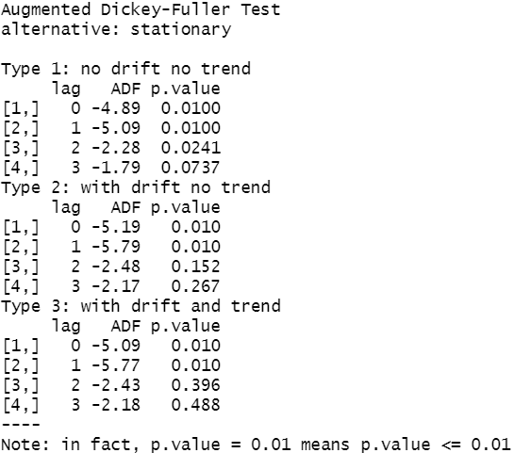

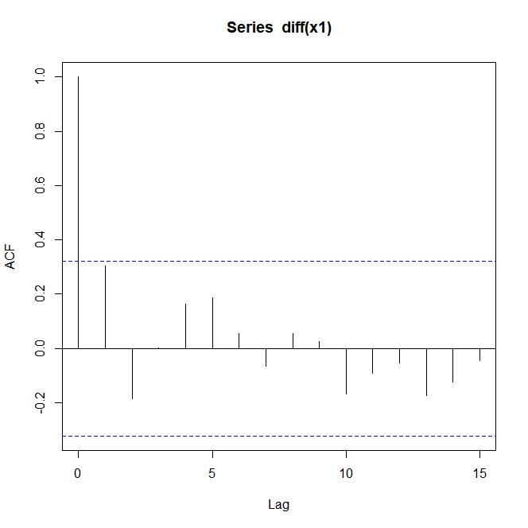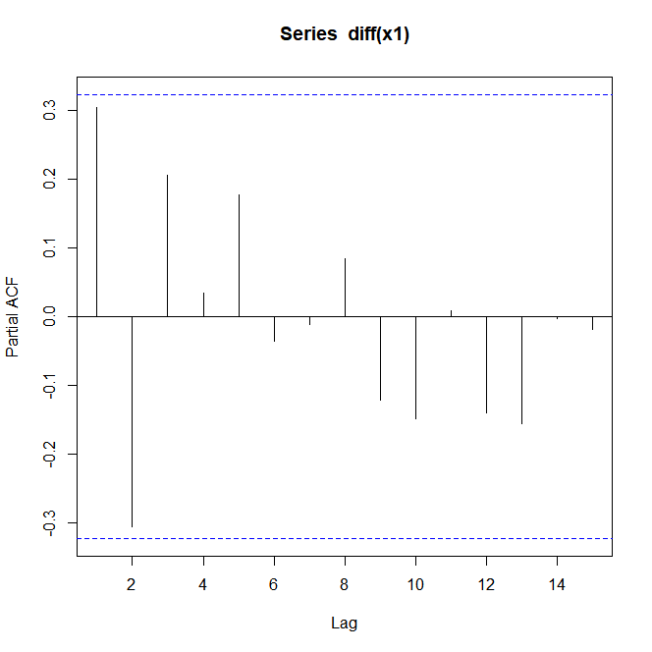

1. 我国人口出生率可以拟合 ARIMA(01,0)模型，也可以拟合 ARIMA(0,1,1)模型。其中ARIMA(01,1)模型AIC,SBC更小一点。得到的合模型参数为

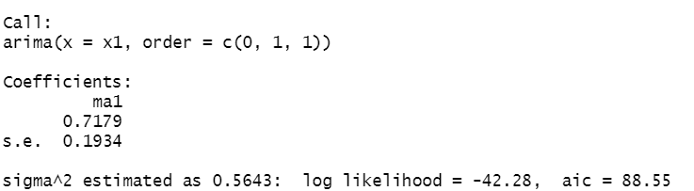

基于ARIMA（0,1,1）模型，预测1998年之后人口出生率未来十年的预测值为：

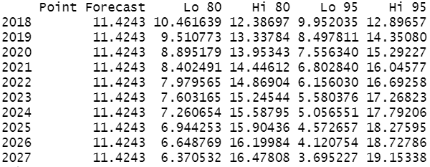

1. 我国人口死亡率可以拟合随机游走模型 ARIMA(0,1,0)。基于ARIMA(0,1,0)模型预测1998年之后人口死亡率未来+年的预测值为:

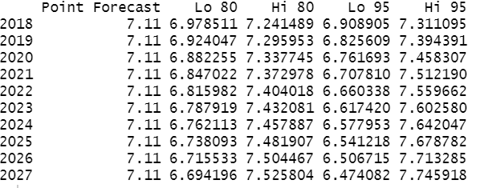

1. 我国人口自然增长率可以拟合 ARIMA(0,1,0)模型，ARIMA(1,1,0)模型，也可以拟合ARIMA(0,1,1)模型其中ARIMA(0,1,1)模型CSBC 更小一点。得到的拟合模型参数为

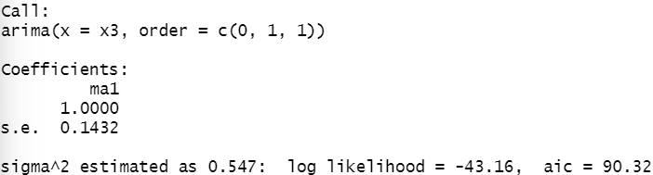

基于ARIMA（0,1,1）模型，预测1998年之后人口自然增长率未来十年的预测值为：

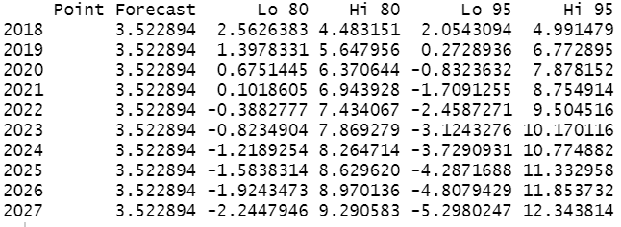

## 5.5 农场玉米猪

第五题 5.5

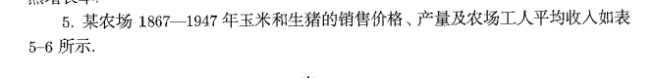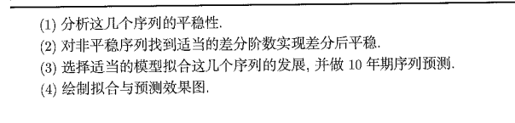

E5_5 <- read.table('clipboard',header = T)

E5_5

maize_price <-ts(E5_5$maize_price,start=1867)

maize_yield <-ts(E5_5$maize_yield,start=1867)

wages <-ts(E5_5$wages,start=1867)

pig_price <-ts(E5_5$pig_price,start=1867)

pig_yield <-ts(E5_5$pig_yield,start=1867)

par(mfrow=c(1,2))

plot(maize_price)

plot(maize_yield)

plot(wages)

plot(pig_price)

plot(pig_yield)

plot(diff(maize_price))

plot(diff(maize_yield))

plot(diff(wages))

plot(diff(pig_price))

plot(diff(pig_yield))

adf.test(diff(maize_price))

adf.test(diff(maize_yield))

adf.test(diff(wages))

adf.test(diff(pig_price))

adf.test(diff(pig_yield))

#Box.test(diff(x))

#acf(diff(x))

#pacf(diff(x))

# 对玉米价格拟合序列：

fit1<-Arima(maize_price,order=c(0,1,(7)),transform.pars = F,fixed=c(0,0,0,0,0,0,NA))

fit1

fore1<-forecast(fit1,h=10)

fore1

plot(fore1)

lines(fore1$fitted,col=2)

# 对玉米产量拟合

fit2<-Arima(maize_yield,order=c(0,1,1),include.drift=T)

fit2

fore2<-forecast(fit1,h=10)

fore2

plot(fore2)

lines(fore2$fitted,col=2)

# 对工人薪水预测

fit3<-Arima(wages,order=c(13,1,0),transform.pars = F,fixed=c(NA,0,0,0,0,0,0,0,0,0,0,0,NA))

fit3

fore3<-forecast(fit1,h=10)

fore3

plot(fore3)

lines(fore3$fitted,col=2)

# 对生猪价格预测

fit4<-Arima(pig_price,order=c(3,1,0),include.drift=T)

fit4

fore4<-forecast(fit1,h=10)

fore4

plot(fore4)

lines(fore4$fitted,col=2)

# 对生猪产量预测

fit5<-Arima(pig_yield,order=c(5,1,0),transform.pars = F,fixed=c(0,NA,NA,0,NA))

fit5

fore5<-forecast(fit1,h=10)

fore5

plot(fore5)

lines(fore5$fitted,col=2)

1. 玉米价格、玉米产量、工人薪水、生猪价格、生猪产量序列都不平稳

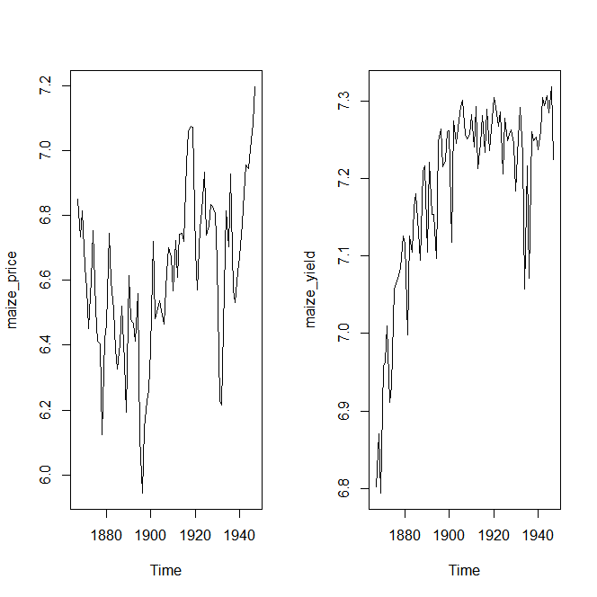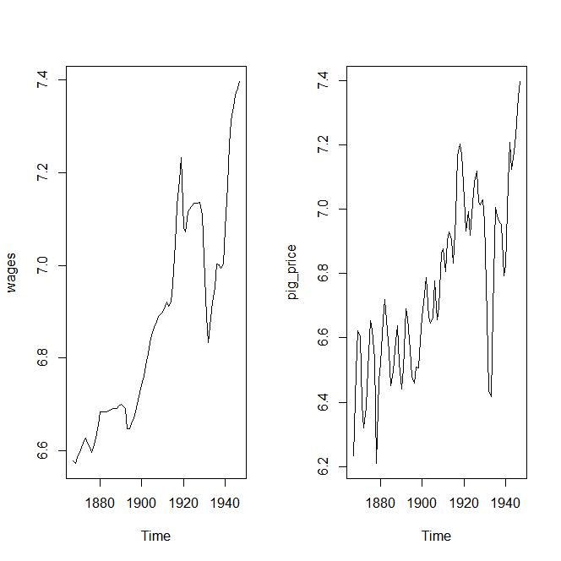

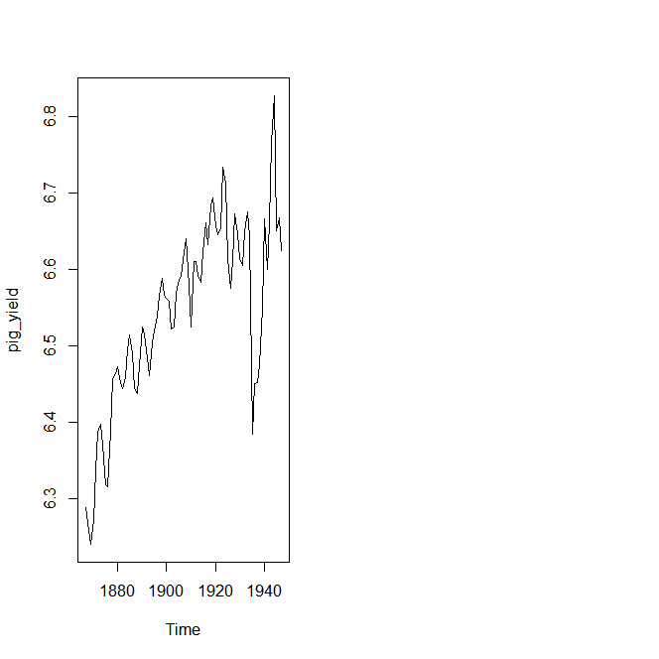

1. 玉米价格、玉米产量、工人薪水、生猪价格、生猪产量序列一阶差分都实现平稳

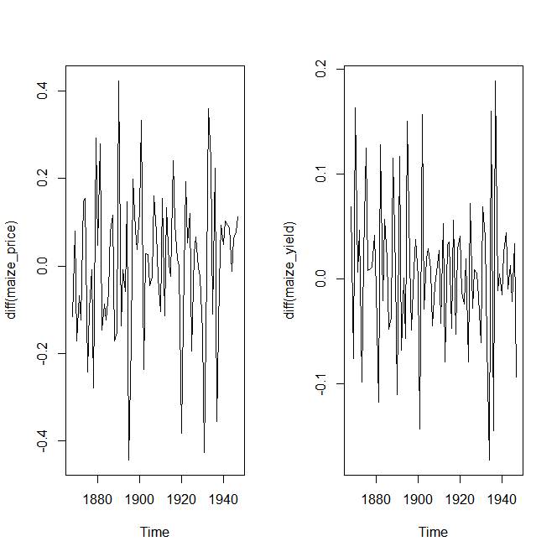

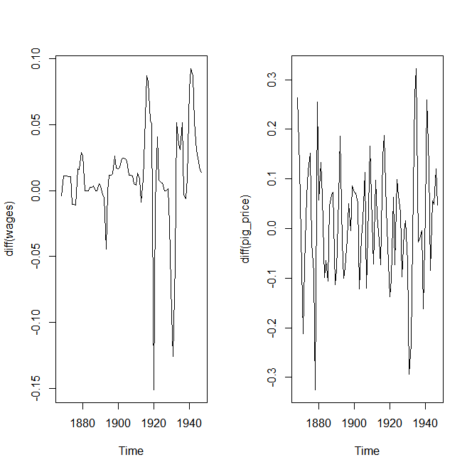

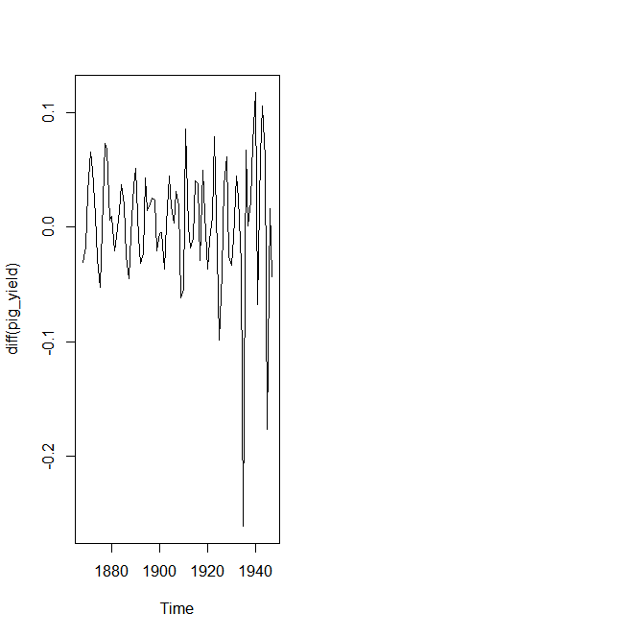

3-4 分序列分析结果：

1）

对玉米价格序列拟合疏系数模型ARIMA（0,1,（7）），参数估计值如下：

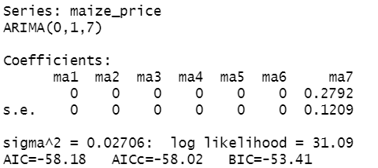

对玉米价格进行10期预测

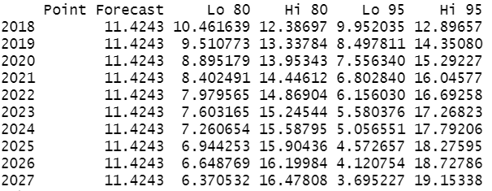

对玉米价格序列的拟合与预测效果图如下：

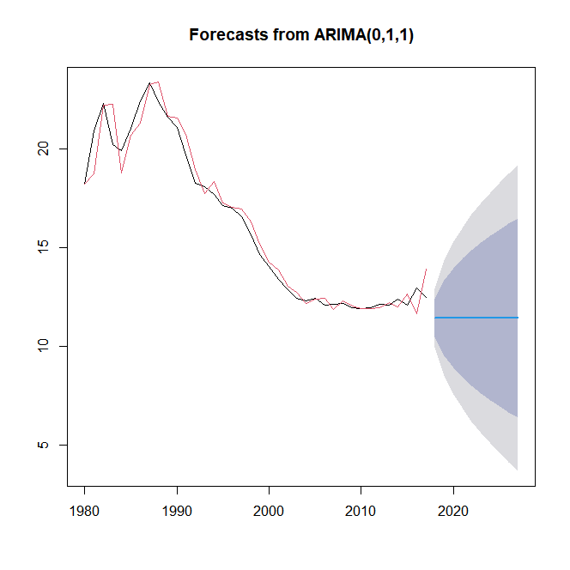

1. 对玉米产量序列拟合模型ARIMA（0,1,1），参数估计值如下：

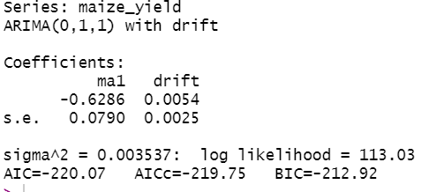

对玉米产量序列进行10期预测，预测值如下：

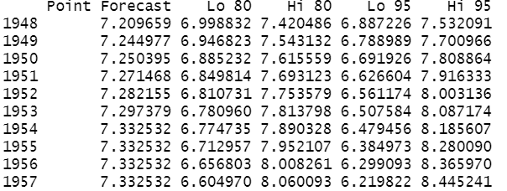

对玉米产量列的拟合与预测效果图如下：

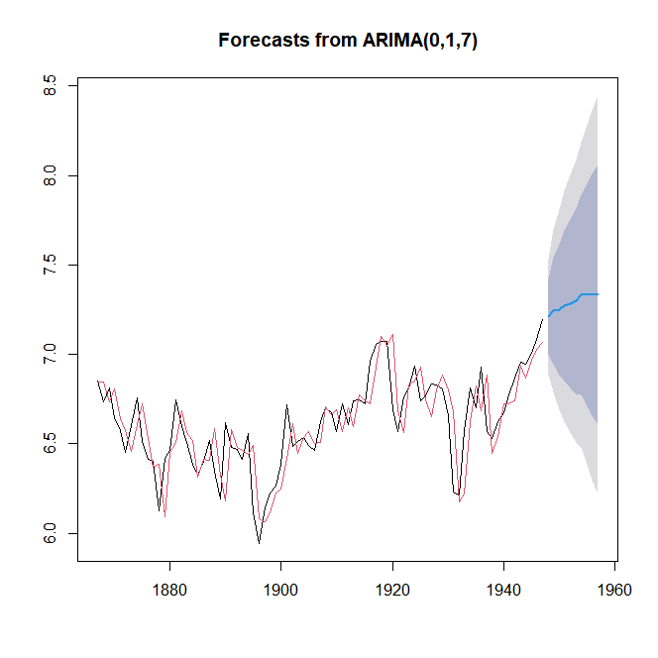

1. 对工人薪水序列拟合疏系数模型ARIMA（（1,13），1,0），参数估计值如下：

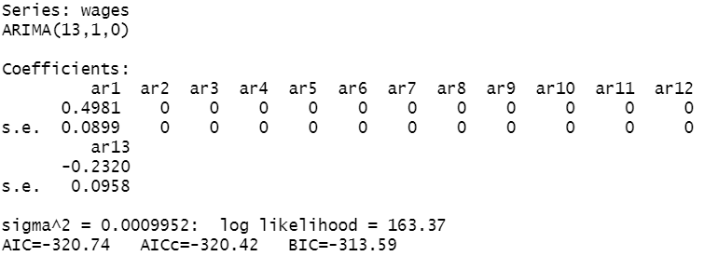

对工人薪水序列进行10期预测，预测值如下：

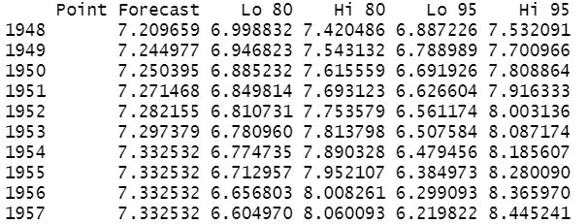

对工人薪水序列的拟合与预测效果图如下：



1. 对生猪价格序列拟合模型ARIMA（3,1,0），参数估计值如下：

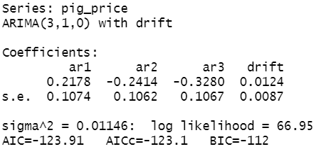

对生猪价格序列进行10期预测

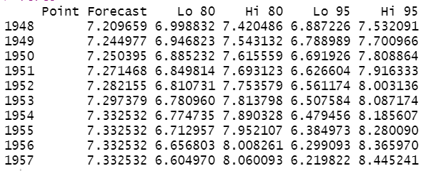

对生猪价格序列的拟合与预测效果图如下：



1. 对生猪产量序列拟合模型ARIMA（5,1,0），参数估计值如下：

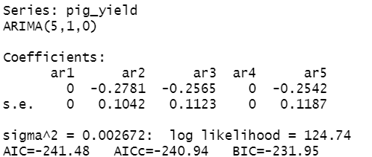

对生猪产量序列进行10期预测：

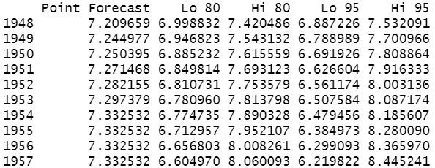

对生猪产量序列的拟合与预测效果图如下：



# 第六章

## 6.1 奶牛

第一题 6.1

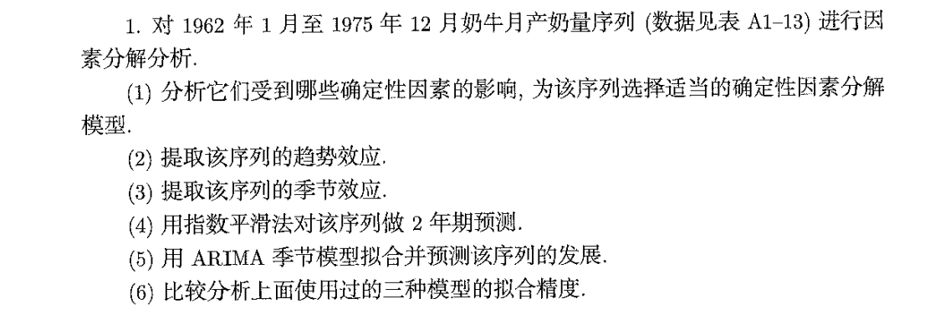

E6_1 <- read.table('clipboard',header = T)

E6_1

x<-ts(E6_1$x,start=c(1962,1),frequency = 12)

x

plot(x)

fit1<-decompose(x)

fit1$trend

plot(fit1$trend)

fit1$figure

plot(1:12,fit$figure,type="o",xlab="Month")

fit2<-HoltWinters(x)

fit2

library(forecast)

fore<-forecast(fit2,h=24)

fore

plot(fore)

lines(fore$fitted,col=2)

acf(diff(x))

pacf(diff(x))

fit3<-arima(x,order=c(1,1,0),seasonal = list(order=c(0,1,1),period=12))

fit3

plot(x)

lines(fitted(fit3),col=2)

c(mean(na.exclude(fit1$random)^2),mean((x-fit2$fit[,1])^2),mean(fit3$residuals^2))

1. 该序列受到趋势、季节、随机波动等三个因素的影响。由于季节性没有随趋势变化而发生显著变化，可以选择加法模型分解各因素。
2. 提取该序列的趋势效应(趋势数据见fit$trend，具体数据略)，趋势效应图如下:

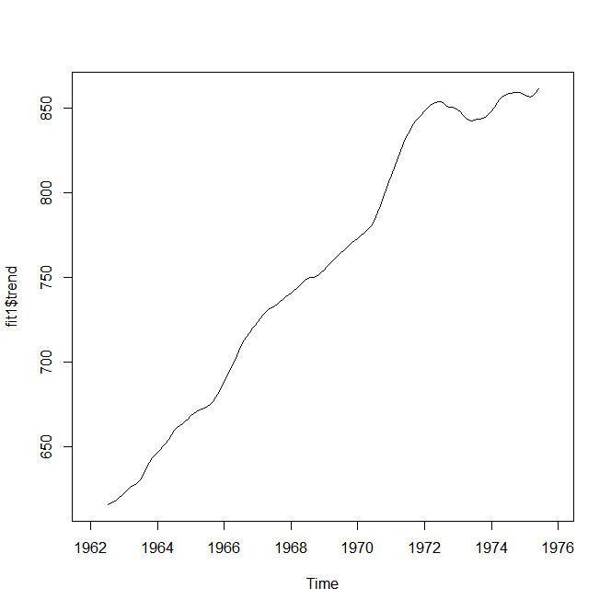

1. 提取该序列的季节效应(季节效应数据见fits$figure，具体数据略))。季节效应图如下：

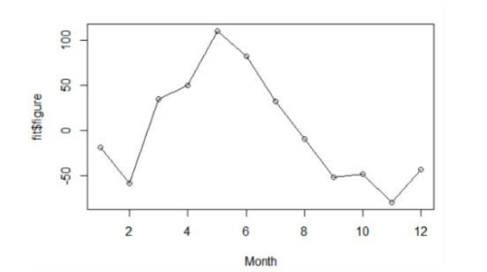

1. 使用Holt-Winters加法模型拟合该序列的发展，并做2年期预测。相关参数如下：

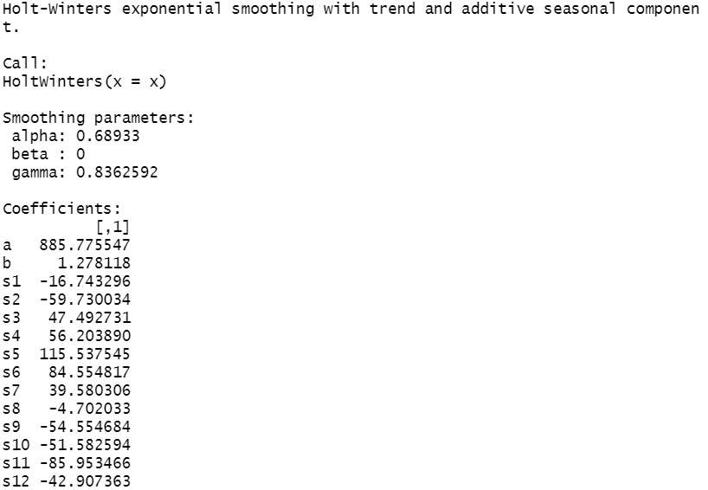

2年的预测如下：

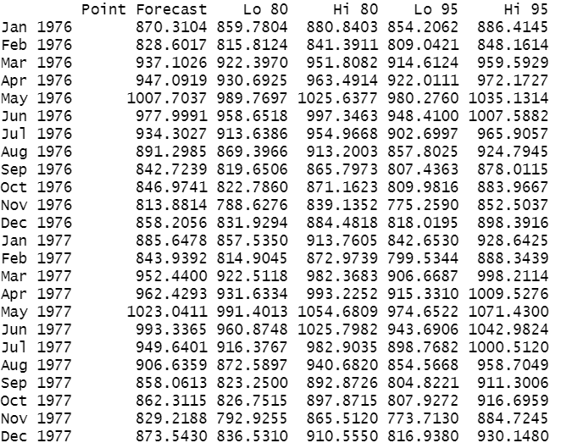

预测效果图：

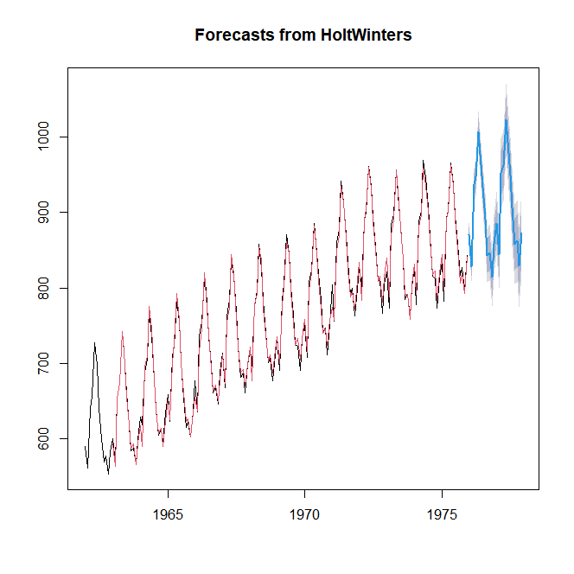

1. 利用ARIMA季节模型拟合并预测该序列的发展：

拟合模型：ARIMA（1,1,0）*（0,1,1）12，模型参数估计输出如下：

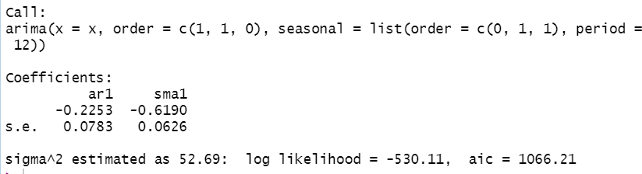

拟合与效果图：

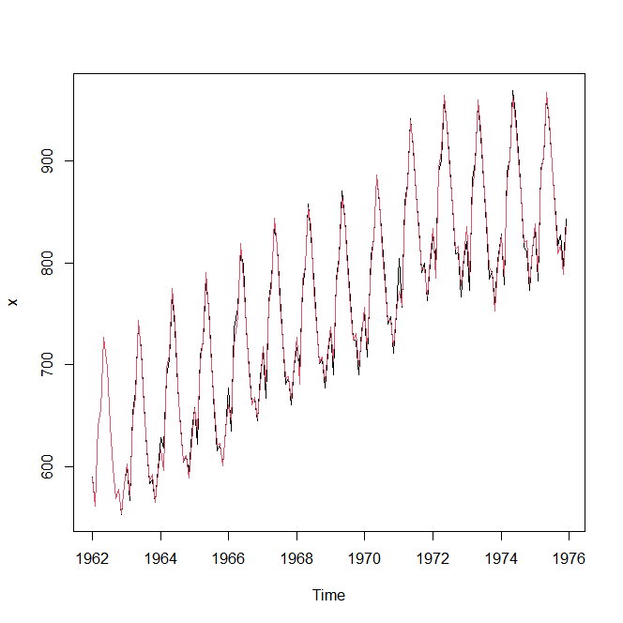

1. 比较分析上面使用过的三种模型的拟合精度

由于因素分解方法和 Hot-Winters 三参数指数平滑法不提供极大似然函数值，所以无法计算AIC和 BIC信息量的值。如果单纯考察方差，本题是因素分解方法拟合的模型方差最小。

c(mean(na.exclude(fit1$random)^2),mean((x-fit2$fit[,1])^2),mean(fit3$residuals^2))c

[1] 45.04238 67.52938 48.64248

如果基于信息量最小法则，通常情况下是ARIMA模型的拟合精度最高。

## 6.2 美国月事故

第二题 6.2

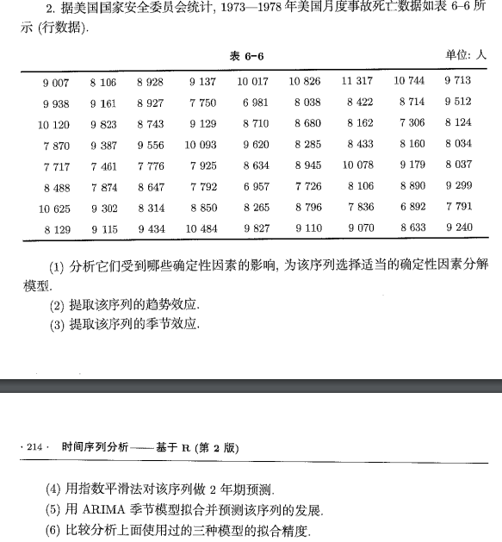

E6_2 <- read.table('clipboard',header = T)

E6_2

x<-ts(E6_2$x,start=c(1962,1),frequency = 12)

x

plot(x)

fit1<-decompose(x)

fit1$trend

plot(fit1$trend)

fit1$figure

plot(1:12,fit$figure,type="o",xlab="Month")

fit2<-HoltWinters(x)

fit2

library(forecast)

fore<-forecast(fit2,h=24)

fore

plot(fore)

lines(fore$fitted,col=2)

acf(diff(x))

pacf(diff(x))

fit3<-arima(x,order=c(1,1,0),seasonal = list(order=c(0,1,1),period=12))

fit3

plot(x)

lines(fitted(fit3),col=2)

c(mean(na.exclude(fit1$random)^2),mean((x-fit2$fit[,1])^2),mean(fit3$residuals^2))

1. 该序列受到季节、趋势和随机波动的影响。可以拟合加法因素分解模型
2. 提取该序列的趋势效应(据略)，效应图如下

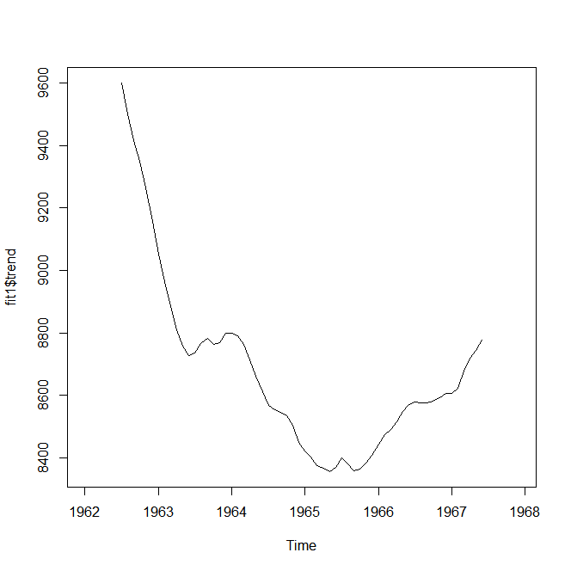

1. 提取该序列的季节效应，季节效应图如下：

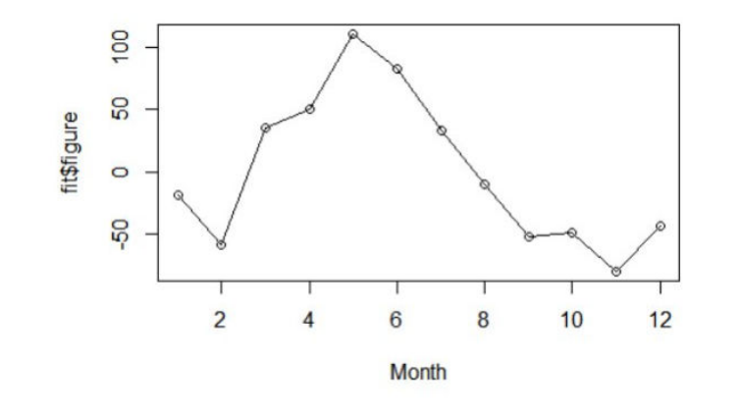

1. 用指数平滑法对该序列做2年期预测：

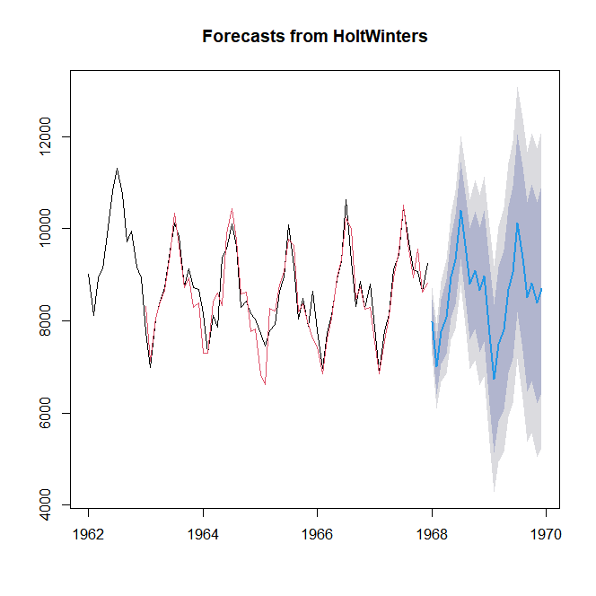

1. 用ARIMA 季节模型拟合并预测该序列的发展。拟合模型:ARIMA(1,1,0)x(0,11)2模型参数估计输出如下:

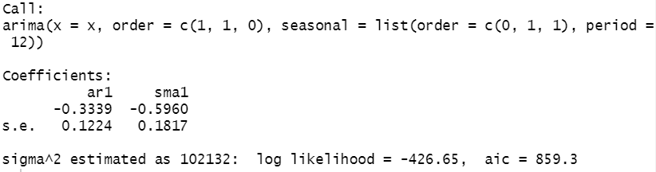

1. 比较分析上面使用过的三种模型的拟合精度。如果单纯考察方差，本题是因素分解方法拟合的模型方差最小。

c(mean(na.exclude(fit1$random)^2),mean((x-fit2$fit[,1])^2),mean(fit3$residuals^2))

[1] 48265.31 144573.60 83713.63

如果基于信息量最小法则，通常情况下是ARIMA模型的拟合精度最高。

## 6.3 移动平均

第三题 6.3



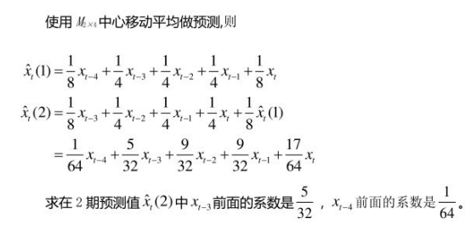

第四题 6.4



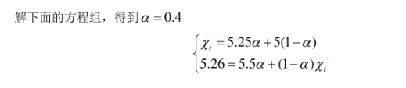

第五题 6.5

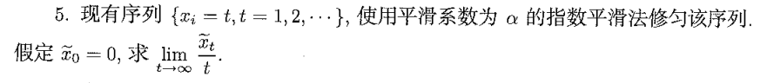

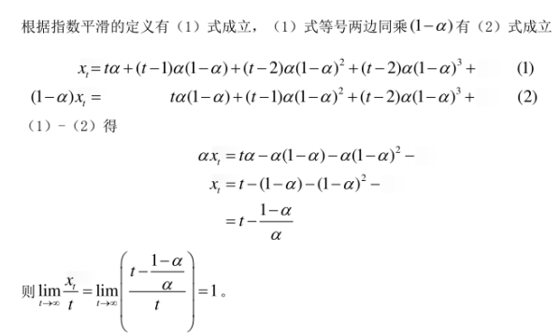

## 6.6 我国人口

第六题 6.6

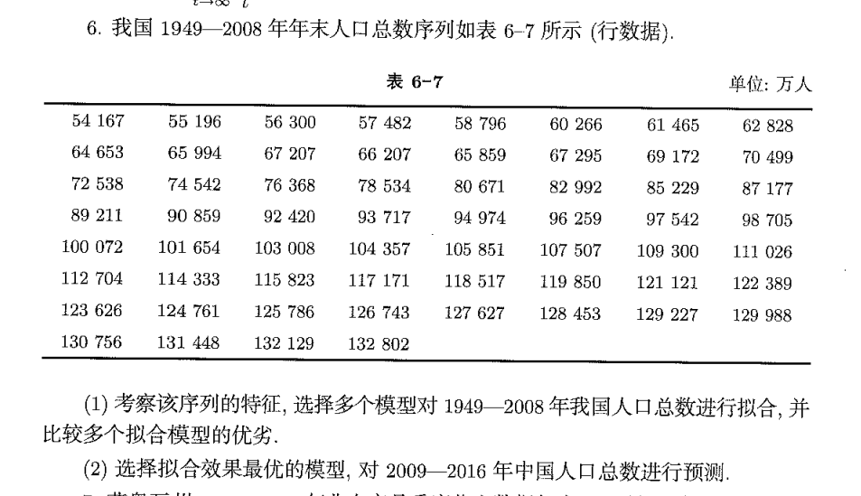

E6_6 <- read.table('clipboard',header = T)

E6_6

x<-ts(E6_6$x,start=c(1973,1),frequency =12)

x

plot(x)

fit1<-HoltWinters(x,gamma=F)

fit1

acf(diff(x))

pacf(diff(x))

fit2<-arima(x,order=c(1,1,0))

fit2

c(mean((x-fit1$fit[1])^2),mean(fit2$residuals^2))

library(forecast)

fore<-forecast(fit2,h=24)

plot(fore)

lines(fore$fitted,col=2)

1. 1949一2008 年我国人口总数序列为显著的线性递增序列，可以使用 holt 两参数指数滑法进行趋势拟合和预测，或使用 ARIMA(1,1,0)模型进行拟合和预测。
2. ARIMA(11,0)模型拟合效果最优的模型相对最优,该模型参数估计结果如下

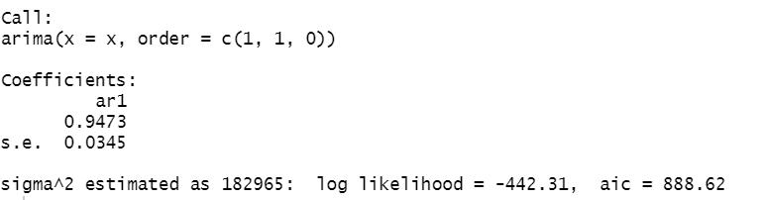

使用该模型对2009--2016年中国人口总数进行预测，效果如下：

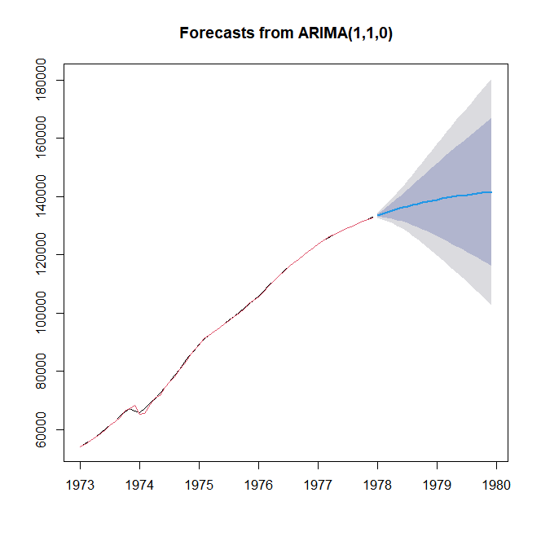

## 6.7 艾奥瓦州农产品

第七题 6.7

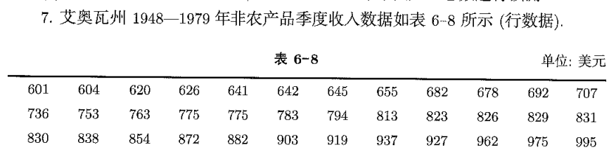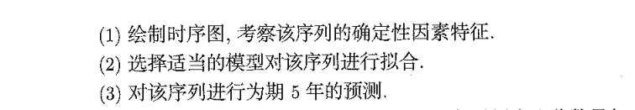

E6_7 <- read.table('clipboard',header = T)

E6_7

x<-ts(E6_7$x,start=c(1948,1),frequency =4)

plot(x)

fit1<-HoltWinters(x,gamma=F)

fit1

library(aTSA)

adf.test(diff(x))

adf.test(diff(diff(x)))

acf(diff(diff(x)))

pacf(diff(diff(x)))

fit2<-Arima(x,order=c(0,2,16),transform.pars=F, fixed=c(NA,0,0,0,0,0,0,0,0,0,0,0,0,0,0,NA))

fit2

c(mean((x-fit1$fit[1])^2),mean(fit2$residuals^2))library(forecast)

fore<-forecast::forecast(fit2,h =20)

plot(fore)

lines(fore$fitted,col=2)

1. 该序列时序图显示典型的非线性趋势,可以用 Holt-Winters 指数平滑模型拟合也可以用2阶差分的ARIMA模型拟合。时序图如下

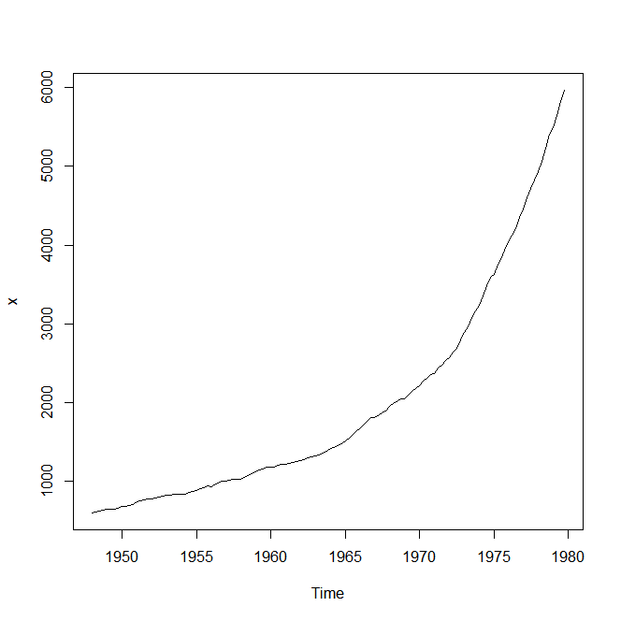

1. 拟合效果是疏系数ARIMA(0，2，(1,16))相对较优。该模型的参数估计情况为

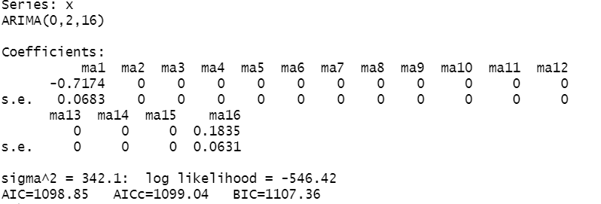

1. 5 年的预测，拟合与预测效果图如下:
2. 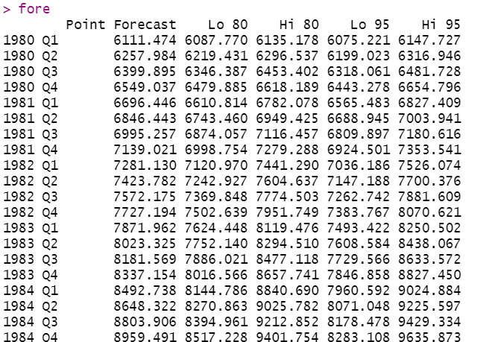

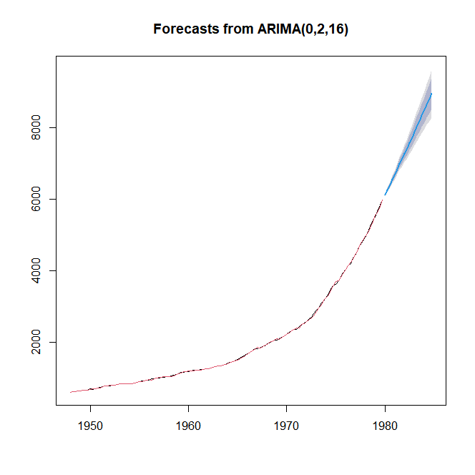

## 6.8 屠宰猪

第八题 6.8

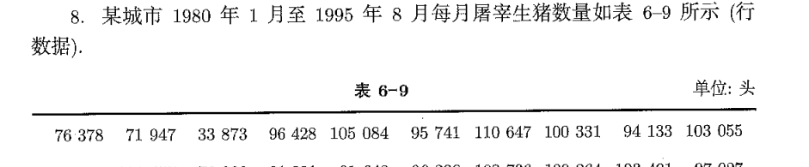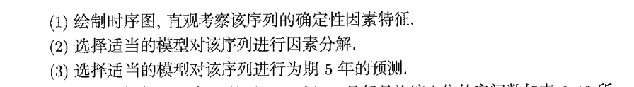

E6_8 <- read.table('clipboard',header = T)

E6_8

x<-ts(E6_8$x,start=c(1980,1),frequency =12)

plot(x)

fit1<-decompose(x)

plot(fit1)

fit2<-HoltWinters(x)

fit2

library(forecast)

fore1<-forecast::forecast(fit2,h =60)

plot(fore1)

lines(fore1$fitted,col=2)

library(aTSA)

adf.test(diff(diff(x,12)))

fit3<-Arima(x,order=c(2,1,0),seasonal = list(order=c(0,1,1),period=12))

fit3

fore2<-forecast::forecast(fit3,h =60)

plot(fore2)

lines(fore2$fitted,col=2)

1. 时序图显示该序列时序图有季节效应、趋势（循环）效应和随机波动

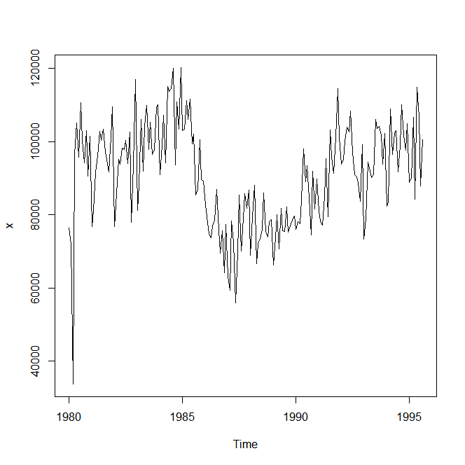

1. 使用因素分解加法模型对该序列进行因素分解

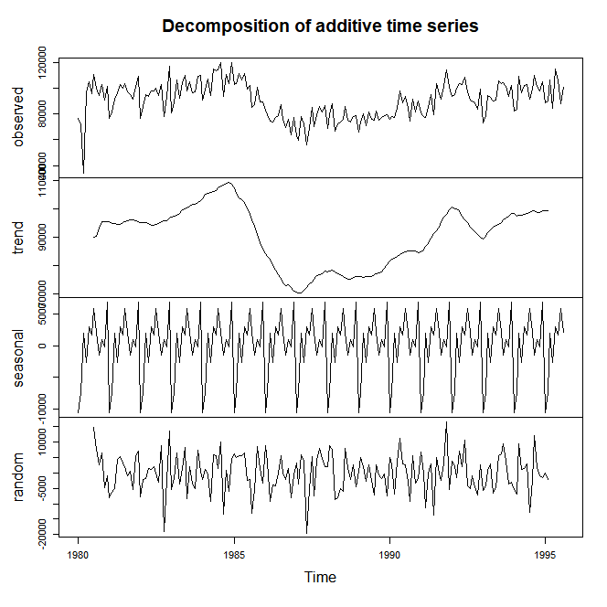

1. 可以选择Holt-Winters模型对该序列进行拟合与预测，也可以选择ARIMA模型对该序列进行拟合与预测。

方法一:使用 Holt-Winters 模型对该序列进行预测，相关参数如下

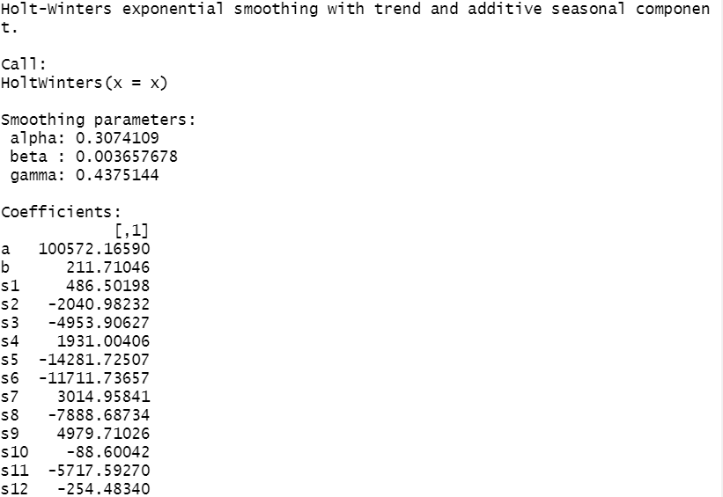

预测效果图：

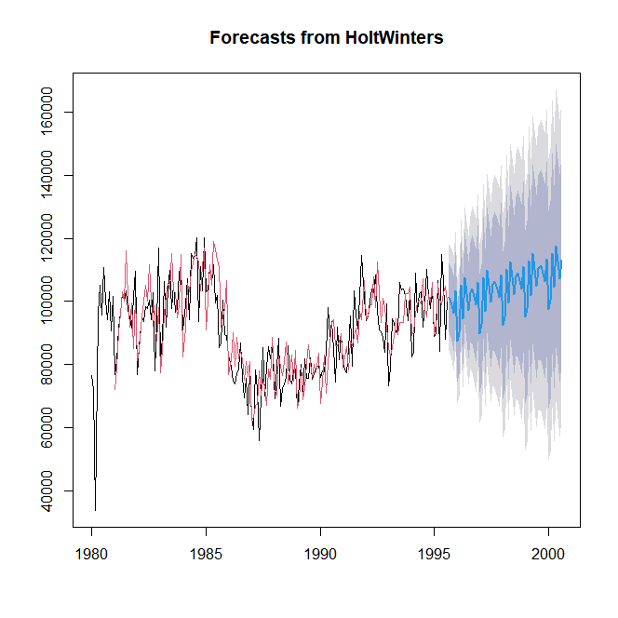

方法二:使用ARIMA(2,1,0)x(0,1,1)12对该序列进行拟合与预测，相关参数如下

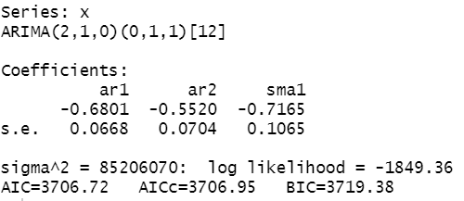

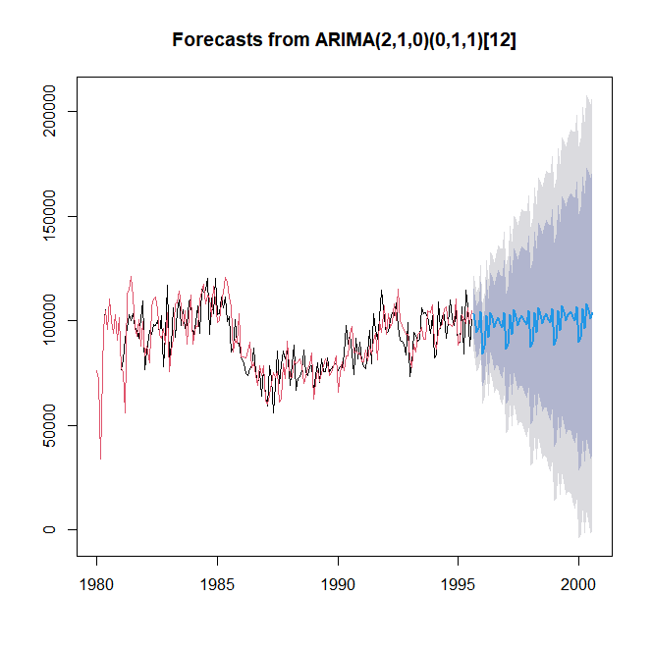

## 6.9 欧洲旅馆

第九题 6.9

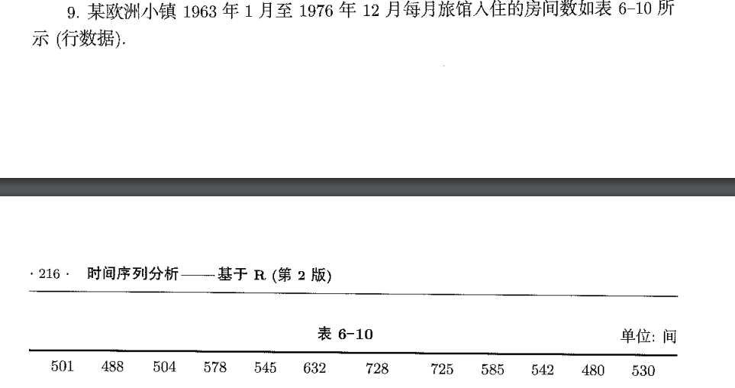

E6_9 <- read.table('clipboard',header = T)

E6_9

x<-ts(E6_9$x,start=c(1963,1),frequency = 12)

plot(x)

fit1<-HoltWinters(x,seasonal ="multi")

fit1

library(forecast)

fore1<-forecast::forecast(fit1,h =60)

plot(fore1)

lines(fore1$fitted,col=2)

library(aTSA)

adf.test(diff(diff(x,12)))

fit2<-Arima(x,order=c(1,1,1),seasonal = list(order=c(0,1,1),period=12))

fit2

fore2<-forecast::forecast(fit2,h =60)

plot(fore2)

lines(fore2$fitted,col=2)

1. 时序图显示该序列具有显著的线性递增趋势和年度季节效应

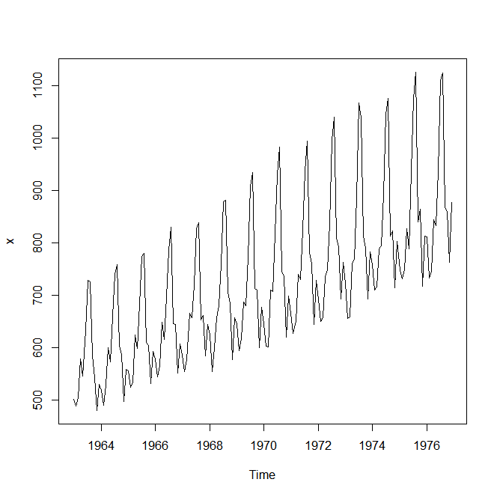

1. 根据该序列呈现的规律,可以使用 Holt-Winters 模型对该序列进行拟合与预测，也可以选择ARIMA模型对该序列进行拟合与预测。
2. 选择拟合效果相对最好的模型，预测该序列未来 3 年的旅馆入住情况

方法一:可以基于Holt-Winters 模型对该序列进行拟合与预测

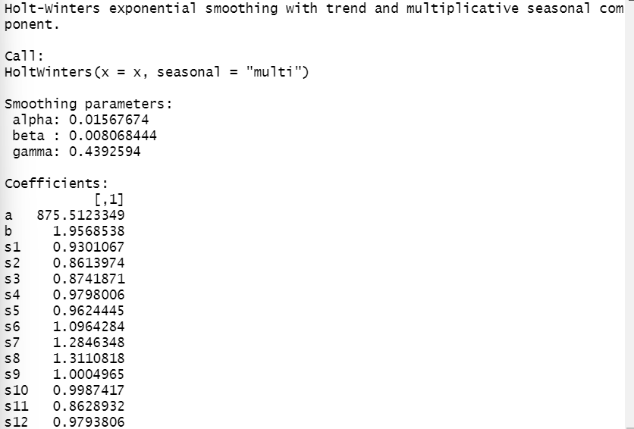

拟合与预测效果图如下：

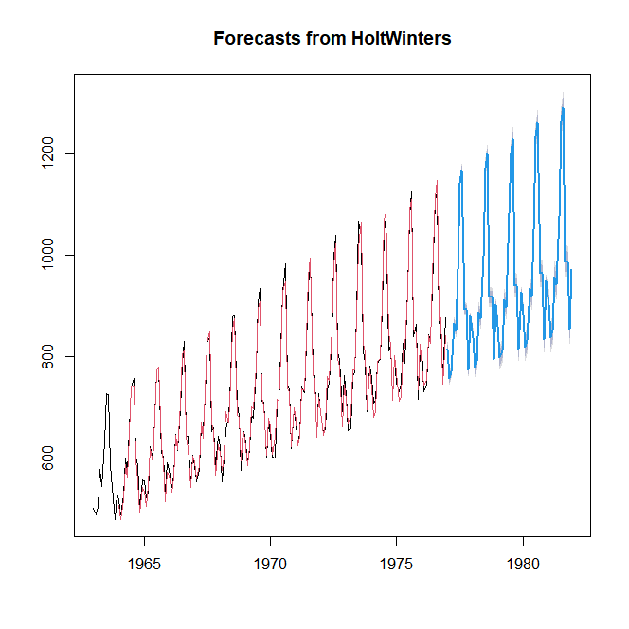

方法二:基于ARIMA(1,1,1)X(01,1)12模型对该序列进行拟合与预测，参数估计如下:

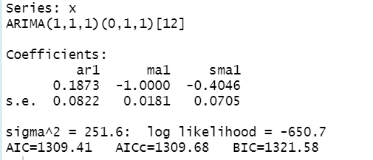

拟合与预测效果图如下：

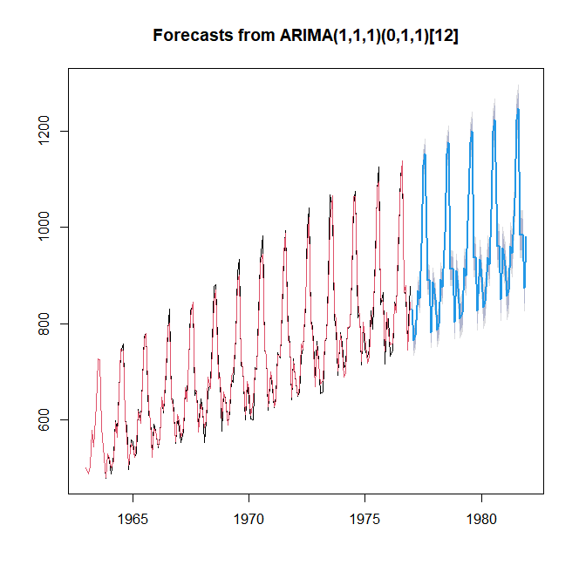

# 第七章

## 7.1 谷物产量考

第一题 7.1

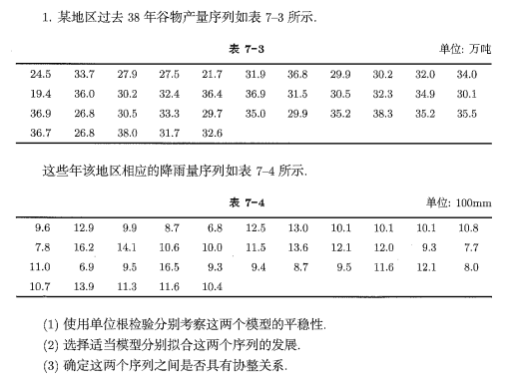

E7_1 <- read.table('clipboard',header = T)

E7_1

x<-ts(E7_1$x)

y<-ts(E7_1$y)

par(mfrow=c(1,2))

plot(x)

plot(y,col=2)

library(aTSA)

adf.test(x)

adf.test(y)

for(i in 1:6) print(Box.test(x,lag=3*i))

adf.test(y)

for(i in 1:6) print(Box.test(y,lag=3*i))

1. 两个序列皆平稳

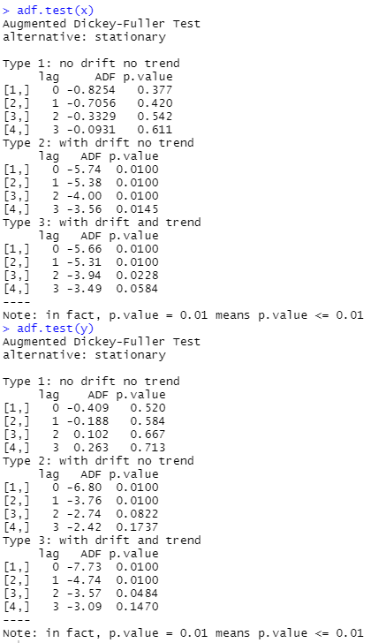

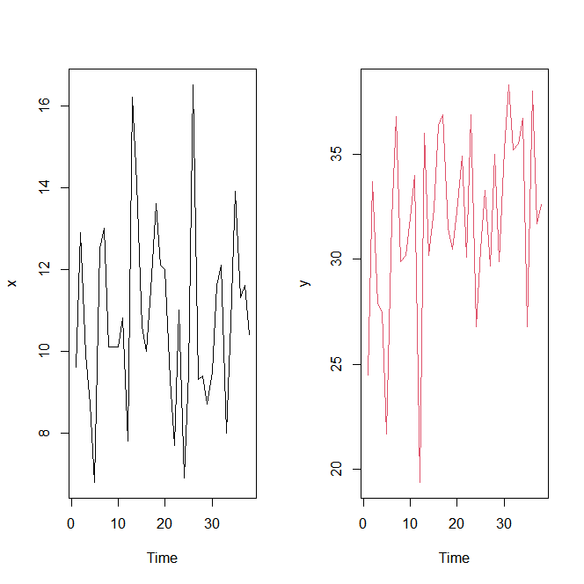

1. 两个序列皆为白噪声序列

Box-Pierce test

data: x

X-squared = 3.2821, df = 3, p-value = 0.3501

X-squared = 3.9217, df = 6, p-value = 0.6873

X-squared = 4.6365, df = 9, p-value = 0.8648

X-squared = 7.906, df = 12, p-value = 0.7924

X-squared = 10.881, df = 15, p-value = 0.761

X-squared = 11.507, df = 18, p-value = 0.8716

Box-Pierce test

data: y

X-squared = 1.5445, df = 3, p-value = 0.672

X-squared = 1.8265, df = 6, p-value = 0.9349

X-squared = 2.4446, df = 9, p-value = 0.9823

X-squared = 3.6931, df = 12, p-value = 0.9884

X-squared = 4.3288, df = 15, p-value = 0.9964

X-squared = 5.1356, df = 18, p-value = 0.9986

(3)因为这两个变量都具有白噪声属性，所以不考虑建立协整方程

## 7.2 草履虫

第二题 7.2

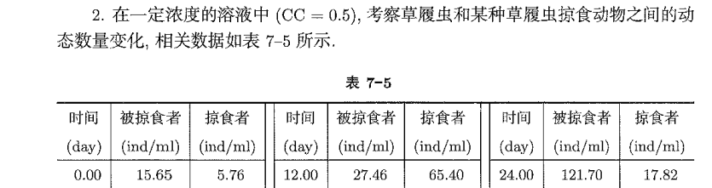

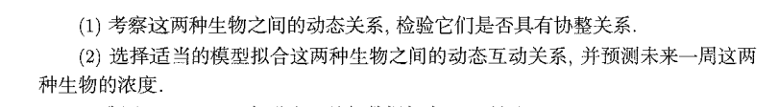

E7_2 <- read.table('clipboard',header = T)

E7_2

library(forecast)

library(aTSA)

x<-ts(E7_2$x)

y<-ts(E7_2$y)

plot(x)

lines(y,col=2)

x1<-x[-c(1,2)]

y1<-y[-c(37,38)]

fit<-Arima(y1,xreg=x1,order=c(2,0,0))

fit

tsdiag(fit)

acf(diff(x,10))

pacf(diff(x,10))

fitx<-arima(x,order=c(2,0,0),seasonal = list(order=c(0,1,1),period=10))

fitx

ts.diag(fitx)

forex<-forecast::forecast(fitx,h=14)

forex

plot(forex)

lines(forex$fitted,col=2)

forey<-forecast::forecast(fit,xreg=forex$mean,h=14)

forey

plot(forey)

lines(forey$fitted,col=2)

1. 掠食者和被掠食者数量都呈现出显著的周期特征，两个序列均为非平稳序列。但是掠食者和被掠食者延迟2阶序列具有协整关系。协整方程参数如下:

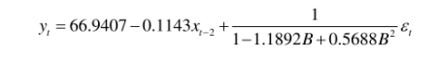

1. 被掠食者拟合乘积模型: ARIMA(2,0,0)x(0,11),模型口径为:

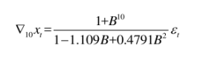

一周的预测值为：

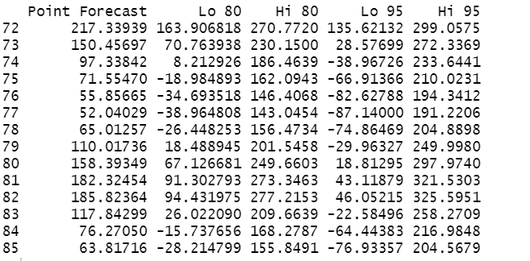

预测图效果如下：

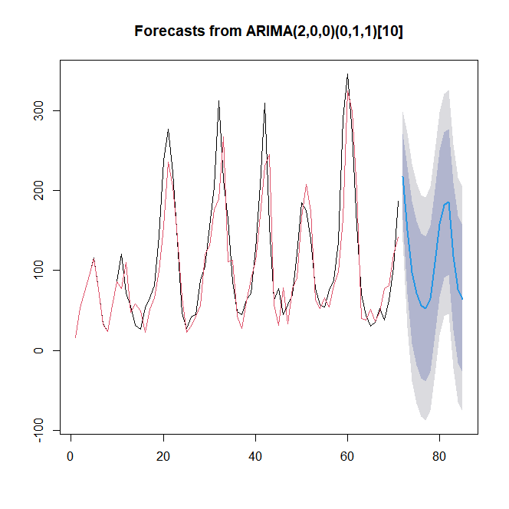

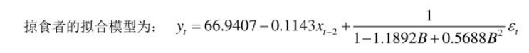

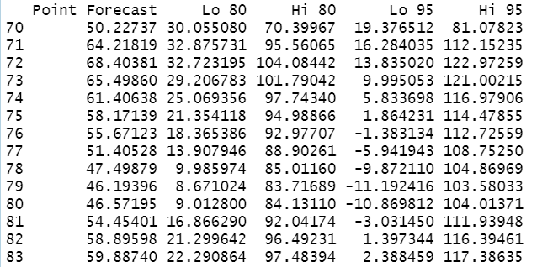

预测效果图如下：

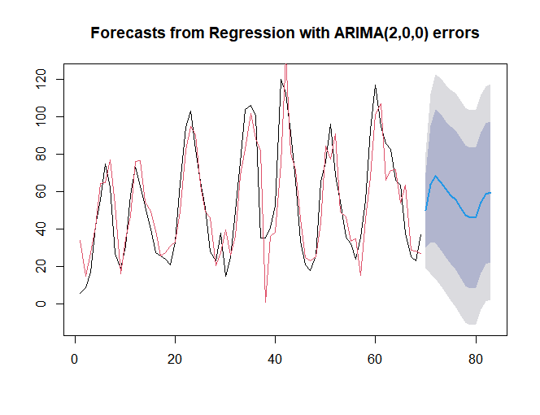

## 7.3 出口总额

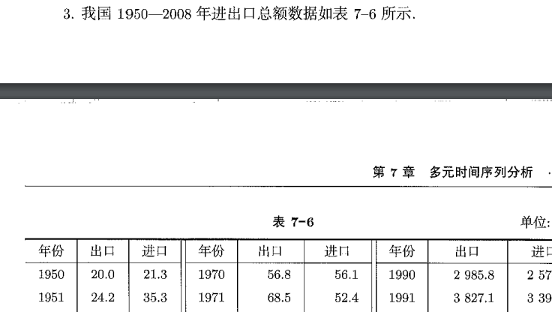

E7_3 <- read.table('clipboard',header = T)

E7_3

library(forecast)

library(aTSA)

x<-ts(E7_3$x,start=1950)

y<-ts(E7_3$y,start=1950)

plot(x)

lines(y,col=2)

acf(diff(diff(x)))

pacf(diff(diff(x)))

fitx<-arima(x,order=c(0,2,0))

fitx

ts.diag(fitx)

acf(diff(diff(y)))

pacf(diff(diff(y)))

fity<-arima(y,order=c(2,2,0),transform.pars = F,fixed=c(0,NA))

fity

ts.diag(fity)

coint.test(y,x)

fit<-Arima(y,xreg=x,order=c(2,0,0))

fit

tsdiag(fit)

ecm(y,x)

1. 进口总额和出口总额序列均不平稳，均为2阶单整序列

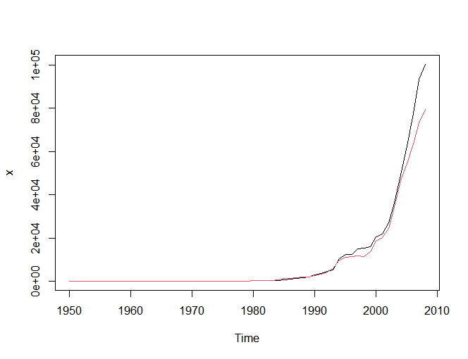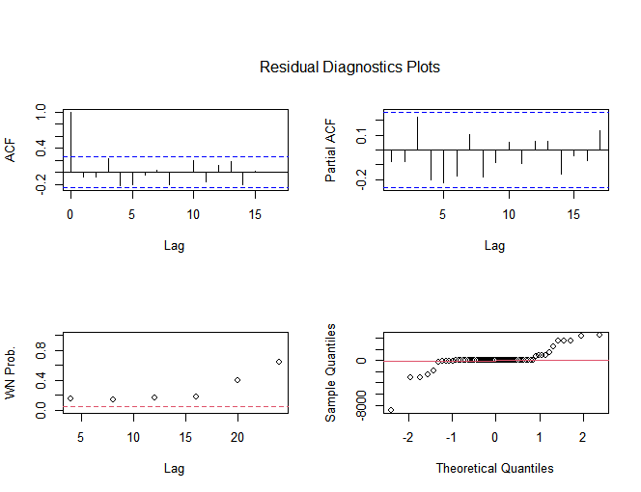

2. 出口总额序列拟合模型 ARIMA(0,2,0):

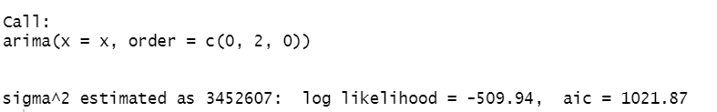



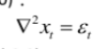

进口总额序列拟合模型:ARIMA((2),2,0):

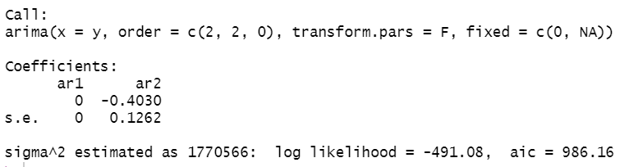

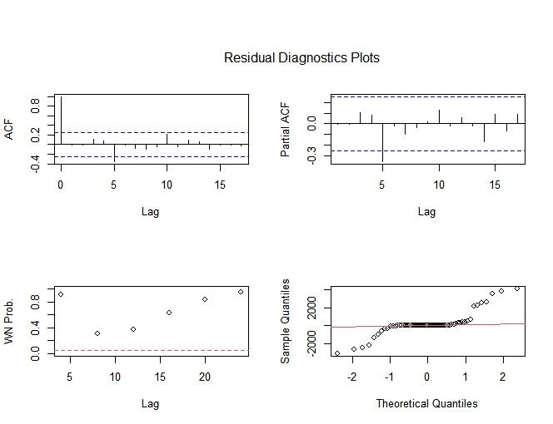

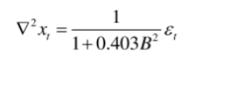

1. 这两个序列具有协整关系

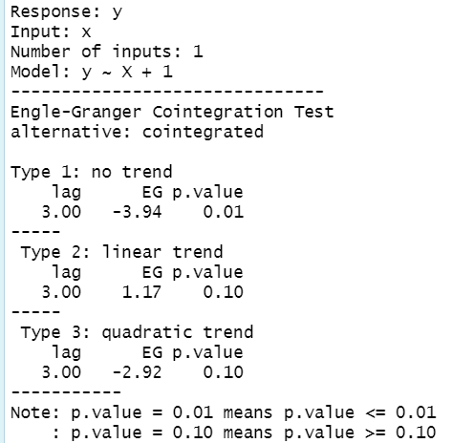

1. 协型如下

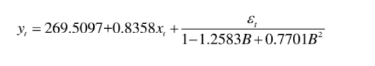

5造协整模型的误差修正模型

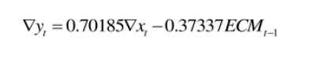

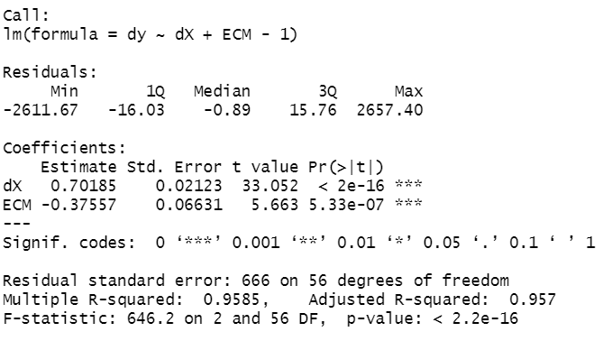

## 7.4 零售总额

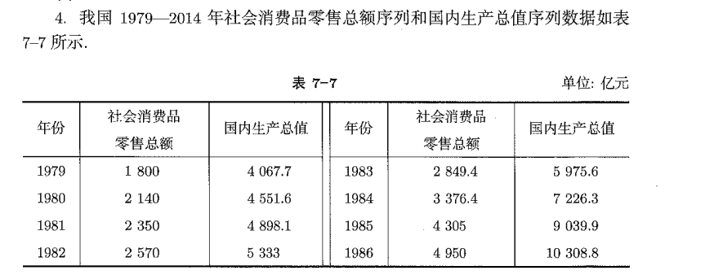

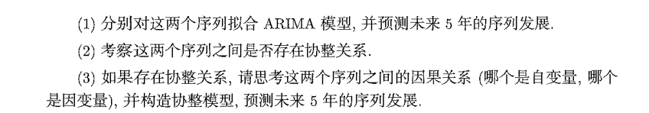

E7_4 <- read.table('clipboard',header = T)

E7_4

library(forecast)

library(aTSA)

x<-ts(E7_4$x,start=1979)

y<-ts(E7_4$y,start=1979)

plot(x)

plot(y)

acf(diff(diff(x)))

pacf(diff(diff(x)))

fitx<-arima(x,order=c(3,2,0),transform.pars = F,fixed=c(0,0,NA))

fitx

ts.diag(fitx)

forex<-forecast::forecast(fitx,h=5)

forex

acf(diff(diff(y)))

pacf(diff(diff(y)))

fity<-arima(y,order=c((2),2,0),transform.pars = Ffixed=c(0,NA))

fity

ts.diag(fity)

forey<-forecast::forecast(fity,h=5)

forey

coint.test(y,x)

1. 消费品零售总额序列拟合 ARIMA((3),2,0)模型，5 年预测值为:

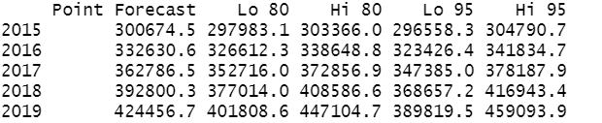

国内生产总值序列拟合 ARIMA((2),2,0),5 年预测值为:

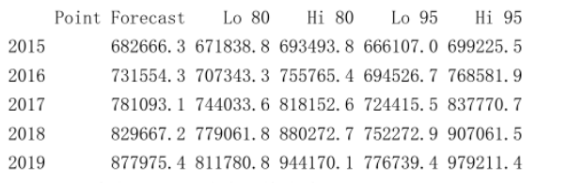

1. 这两个序列之间不存在协整关系。

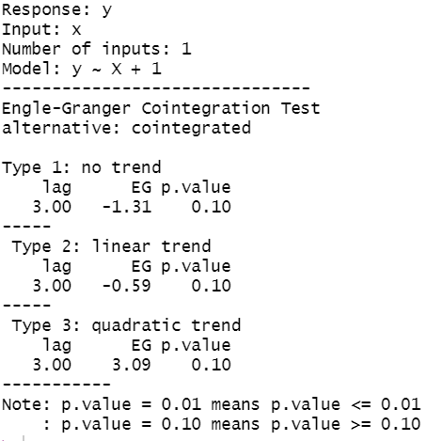

1. 没有协整方程,所以无法写出协整方程
2. 因为这两个变量不存在协整关系，所以无法直接分析如果中国国内社会消费品零售总额增长 1%.对国内生产总值有什么影响。需要引入其他变量，让整个系统构成协整关系之后，才能准确分析这个问题。

## 7.5 降低车祸死亡人数

第五题 7.5

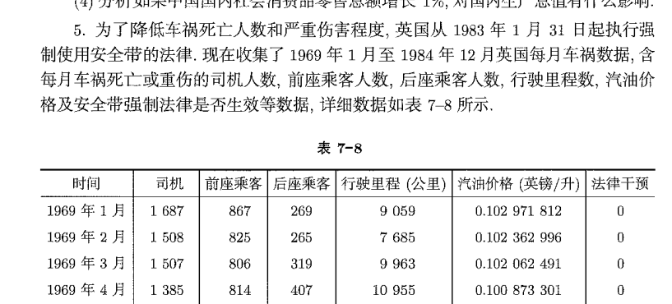

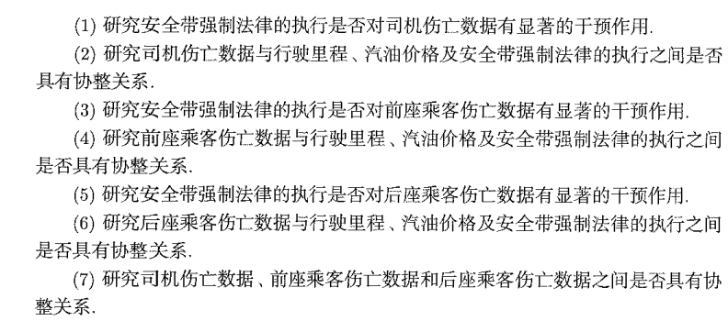

E7_5 <- read.table('clipboard',header = T)

E7_5

library(aTSA)

Seatbelts

drivers<-Seatbelts[,2]

drivers

front<-Seatbelts[,3]

rear<-Seatbelts[,4]

kms<-Seatbelts[,5]

petroprice<-Seatbelts[,6]

law<-Seatbelts[,8]

X<-matrix(Seatbelts[c(5,6,8)],ncol=3)

Y<-matrix(Seatbelts[,c(3,4)],ncol=2)

length(drivers)

length(x)

length(y)

coint.test(drivers,X)

fit1<-arima(drivers,xreg=data.frame(petroprice,law),order=c(2,0,0),seasonal =list(order=c(1,1,0),period=12))

fit1

ts.diag(fit1)

coint.test(front,X)

fit2<-arima(front,xreg=data.frame(petroprice,law),order=c(2,0,0),seasonal =list(order=c(1,1,0),period=12))

fit2

ts.diag(fit2)

coint.test(rear,X)

fit3<-arima(rear,xreg=data.frame(kms,petroprice),order=c(1,0,0),seasonal =list(order=c(1,1,0),period=12))

fit3

ts.diag(fit3)

Y<-matrix(Seatbelts[,c(3,4)],ncol=2)

coint.test(drivers,Y)

1. 安全带强制法律的执行对司机伤亡数据有显著的干预作用。
2. 司机伤亡数据与汽油价格及安全带强制法律的执行之间具有协整关系，具体协整方程如下：

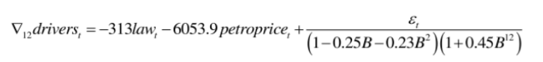

1. 安全带强制法律的执行对前座乘客伤亡数据有显著的干预作用
2. 前座乘客伤亡数据汽油价格及安全带强制法律的执行之间具有协整关系，具体协整方程如下

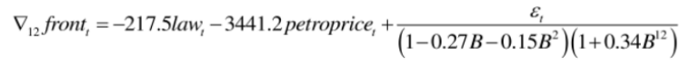

1. 安全带强制法律的执行对后座乘客伤亡数据没有显著的干预作用
2. 后座乘客伤亡数据与行驶里程、汽油价格之间具有协整关系，具体协整方程如下

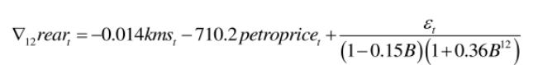

1. 司机伤亡数据、前座乘客伤亡数据和后座乘客伤亡数据之间具有协整关系

## 7.6 农场工人作物

第六题 7.6

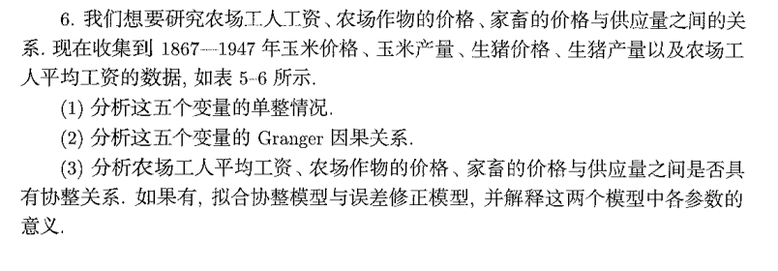

E7_6 <- read.table('clipboard',header = T)

E7_6

library(forecast)

library(aTSA)

x1<-ts(E7_6$maize_price,start=1967);

x2<-ts(E7_6$maize_yield,,start=1967);

x3<-ts(E7_6$pig_price,start=1967);

x4<-ts(E7_6$pig_yield,start=1967);

x5<-ts(E7_6$salary,start=1967)

plot(x1)

adf.test(x1)

adf.test(diff(x1))

plot(x2)

adf.test(x2)

adf.test(diff(x2))

plot(x3)

adf.test(x3)

adf.test(diff(x3))

plot(x4)

adf.test(x4)

adf.test(diff(x5))

plot(x5)

adf.test(x5)

adf.test(diff(x5))

X<-data.frame(x1,x2,x3,x4)

X<-as.matrix(X)

coint.test(x5,X,d=1)

fit<-arima(x5,xreg=data.frame(x1,x3,x4),order=c(3,0,0),transform.pars =T,fixed=c(NA,0,NA,NA,NA,NA,NA))

fit

ts.diag(fit)

ecm(x5,as.matrix(data.frame(x1,x3,x4)))

1. 这五个变量均为1阶单整序列

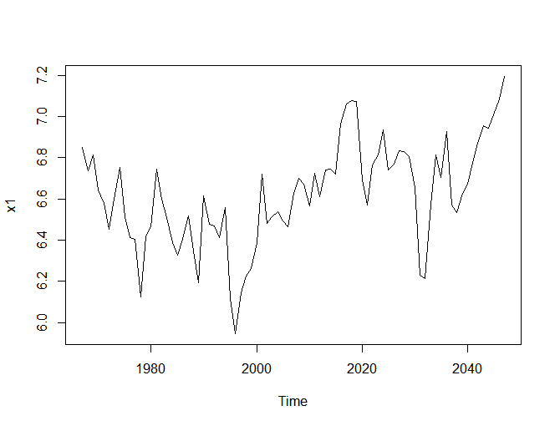

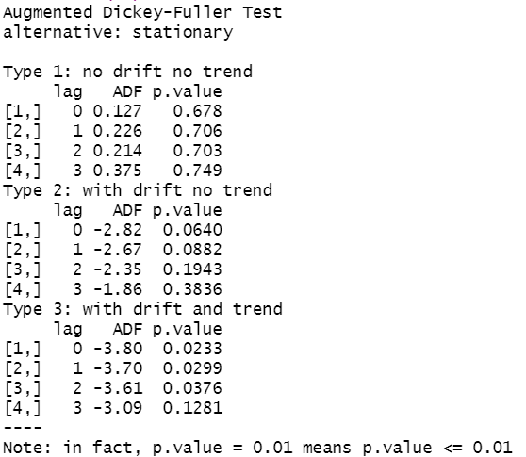

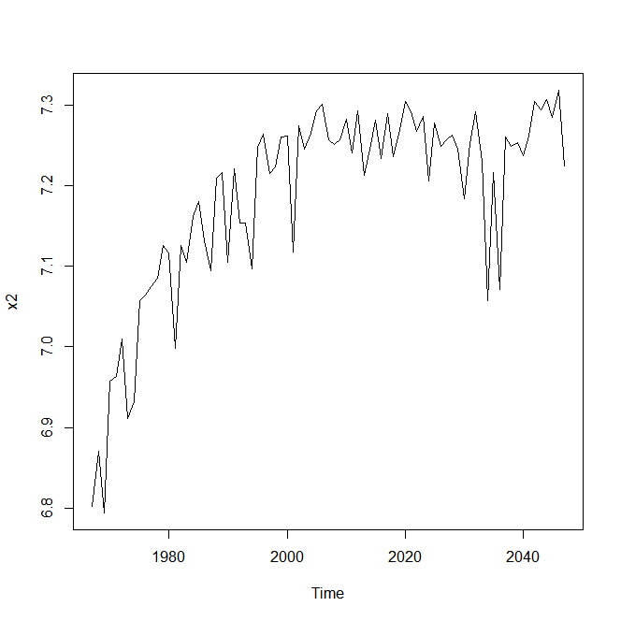

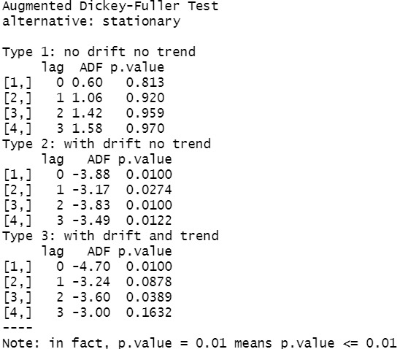

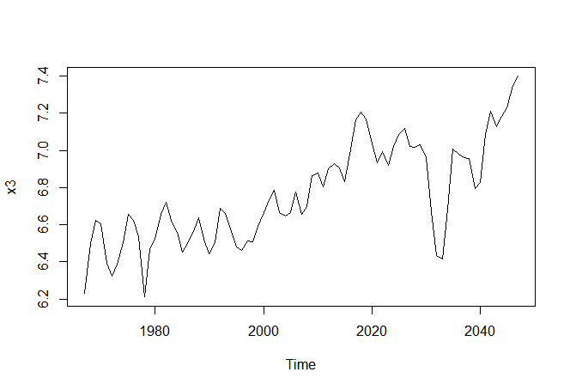

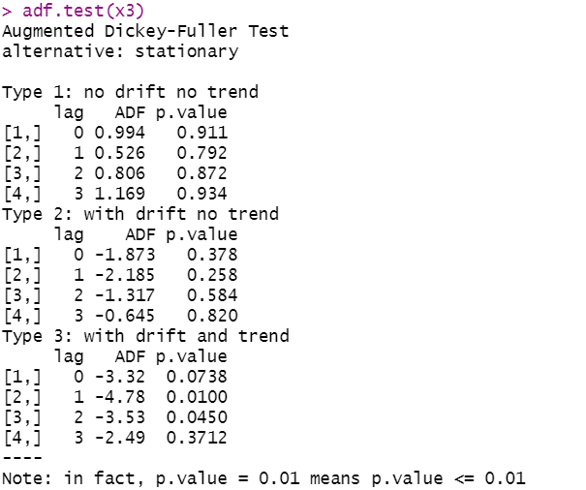

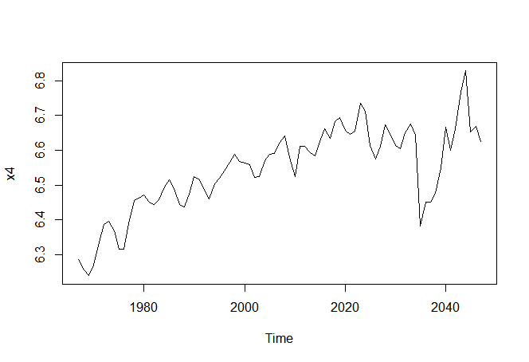

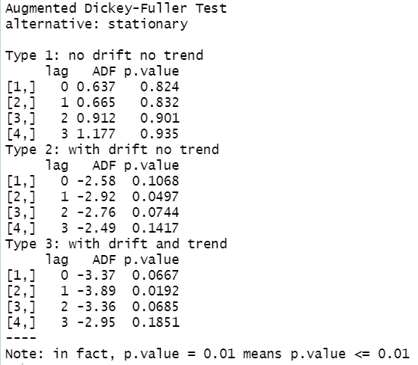

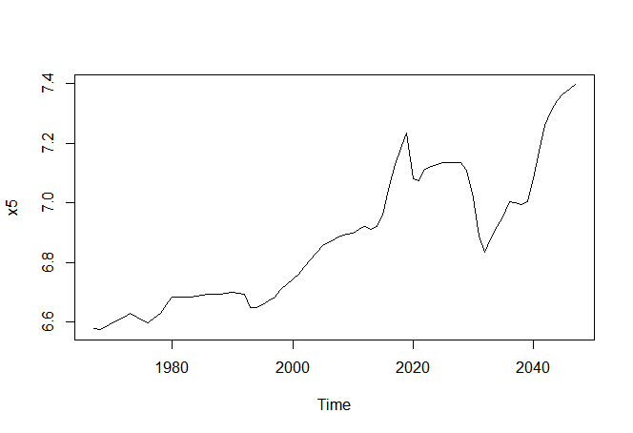

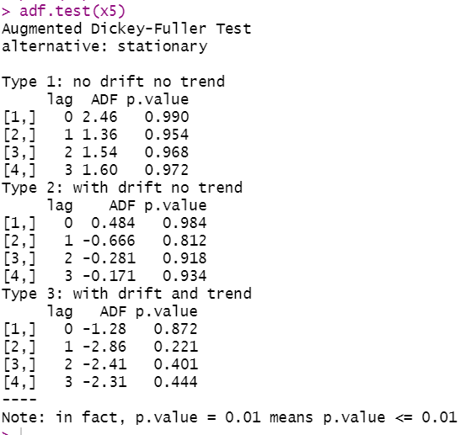

1. 农场工人薪水为果，玉米价格、玉米产量、生猪价格、生猪产量为因
2. 分析农场工人平均工资、农场作物、家畜的价格与供应链之间具有协整关系。拟合协整模型如下:

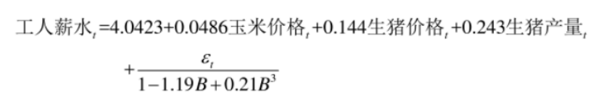

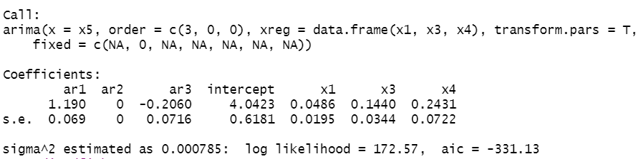

误差修正模型如下:



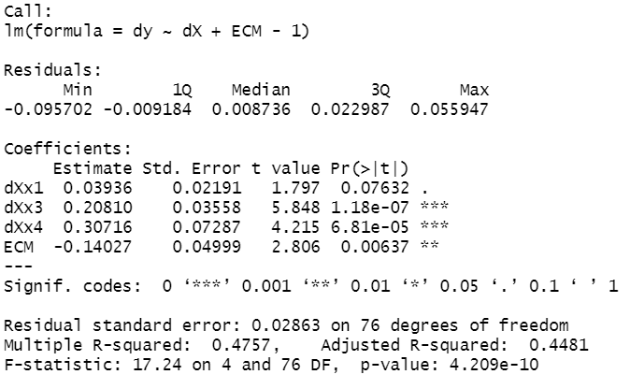

## 7.7 国民生产总值

第七题 7.7

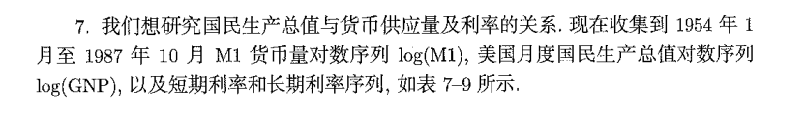

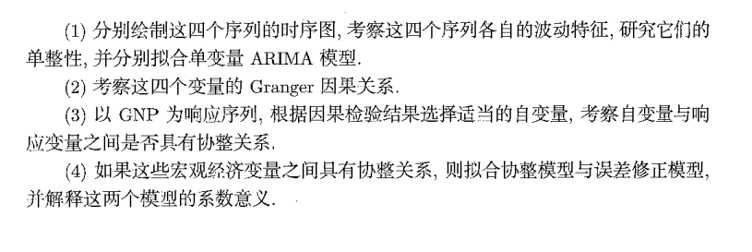

E7_7 <- read.table('clipboard',header = T)

E7_7

library(forecast)

library(aTSA)

logM1<-ts(E7_7$logM1,start=c(1954,4),frequency=4);

logGDP<-ts(E7_7$logGNP,start=c(1954,4),frequency=4);

sr<--ts(E7_7$sr,start=c(1954,4),frequency=4);

lr<-ts(E7_7$lr,start=c(1954,4),frequency=4);

plot(logM1)

adf.test(logM1)

adf.test(diff(logM1))

acf(diff(logM1))

pacf(diff(logM1))

fit1<-arima(logM1,order=c(1,1,0))

fit1

ts.diag(fit1)

plot(logGDP)

adf.test(logGDP)

adf.test(diff(logGDP))

acf(diff(logGDP))

pacf(diff(logGDP))

fit2<-arima(logGDP,order=c(2,1,1))

fit2

ts.diag(fit2)

plot(sr)adf.test(sr)

adf.test(diff(sr))

acf(diff(sr))

pacf(diff(sr))

fit3<-arima(sr,order=c(7,1,1),transform.pars = F, fixed=c(0,NA,0,0,0,0,NA,NA))

fit3

ts.diag(fit3)

plot(lr)

adf.test(lr)

adf.test(diff(lr))

acf(diff(lr))

pacf(diff(lr))

fit4<-arima(lr,order=c(14,1,0),transform.pars = F,fixed=c(NA,0,0,0,0,0,0,0,0,0,0,0,0,NA))

fit4

ts.diag(fit4)

lagGNP<-lag(logGDP)

y<-logGDP[1:134]

X<-data.frame(logM1[1:134],sr[1:134],lr[1:134],lagGNP[2:135])

X<-as.matrix(X)

coint.test(y,X)

fit<-arima(y,xreg=data.frame(sr[1:134],lr[1:134],lagGNP[2:135]))

fit

ts.diag(fit)

ecm(y,as.matrix(data.frame(sr[1:134],r[1:134],lagNP[2:135])))

1. 分别绘制这四个序列的时序图(图略),这四个序列都有趋势。它们均为1阶单整序列。分别拟合单变量ARIMA模型如下：

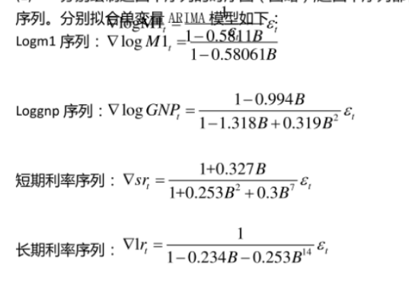

1. 考察这四个变量的Granger因果关系:lggnp 为果，其他三个序列为因。
2. 协整模型为

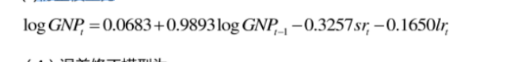

1. 差修正模型为

